МИНОБРНАУКИ РОССИИ
Федеральное государственное автономное образовательное учреждение высшего образования
«Московский государственный технологический университет «СТАНКИН»
(ФГАОУ ВО «МГТУ «СТАНКИН»)

Кафедра Центр подготовки топ-специалистов в сфере ИТ
ЛАБОРАТОРНЫЙ ПРАКТИКУМ
по дисциплине
«Технологии разработки программных средств»
для направления 09.03.02 «Информационные системы и технологии»
направленность «Разработка и внедрение корпоративных информационных систем»

Лабораторная работа № 1
Анализ требований и структурное проектирование (DFD, ER-диаграммы) – Индустрия 3.0

Группа: | ИДБ-25-06 | Студент: | подпись | Разин Д.Д.
Вариант: | 21 | Принял: | подпись | Семенов А.С.

Москва, 2026 г.
1. Цель работы
Освоить методы структурного анализа: сбор требований, построение DFD и ER-диаграмм, оформление ТЗ для инструмента визуализации логов (ELK-аналог).
2. Задание
Составить список функциональных и нефункциональных требований (не менее 10 и 5 соответственно).
Построить контекстную диаграмму DFD и выполнить декомпозицию до 2–3 уровней для ключевых процессов.
Построить ER-диаграмму для хранения данных инструмента.
Подготовить отчёт.
3. Список требований
Отчёт должен содержать: титул, цель, задание, список требований, DFD (контекстная + декомпозиция), ER-диаграмму, выводы.

Выполнение заданий
Промпт 1. Составить список функциональных и нефункциональных требований (не менее 10 и 5 соответственно).
Промпт 1: Собери функциональные и нефункциональные требования для инструмента визуализации логов (ELK-аналог): приём логов, поиск, фильтрация, графики, сбор из файлов и сокетов, индексация, дашборды, алертинг. Оформи в виде списка: не менее 10 функциональных и 5 нефункциональных требований.
Ответ AI:
Требования к инструменту визуализации логов (ELK-аналог)
Функциональные требования (FR)
FR-A. Приём логов
FR-A.1. Приём логов из файлов (чтение, tail -f, ротация)
FR-A.2. Приём логов через сокеты (TCP/UDP, syslog, GELF)
FR-A.3. Парсинг и нормализация (JSON, syslog, regex)
FR-A.4. Индексация и хранение (retention 30 дней)
FR-B. Поиск и визуализация
FR-B.1. Полнотекстовый поиск по всем полям
FR-B.2. Фильтрация (level, source, время, текст)
FR-B.3. Визуализация (графики, гистограммы, временные ряды)
FR-B.4. Дашборды (CRUD, drag-and-drop виджетов)
FR-B.5. Сохранение поисковых запросов
FR-C. Алертинг и уведомления
FR-C.1. Настройка правил алертинга (условия, пороги)
FR-C.2. Severity-уровни (warning / critical)
FR-C.3. Отправка уведомлений (Email, Slack)
FR-C.4. История событий алертингаНефункциональные требования (NFR) FR-D Сквозные (обеспечивающие) требования
FR-D.1. Управление источниками логов (CRUD)
FR-D.2. Аутентификация и RBAC (admin / devops / viewer)
FR-D.3. REST API для интеграции
FR-D.4. Экспорт/импорт дашбордов
NFR-1. Производительность. Приём ≥ 10 000 событий/сек; поиск < 1 сек на 100 ГБ индекса.
NFR-2. Масштабируемость. Горизонтальное масштабирование приёмников и индексаторов.
NFR-3. Отказоустойчивость. Репликация данных, авто-восстановление после падения узла, RPO ≤ 15 мин, RTO ≤ 1 час.
NFR-4. Безопасность. Шифрование трафика (TLS 1.3), хранение паролей — bcrypt/argon2; аудит действий.
NFR-5. Удобство использования. Веб-UI с интуитивной навигацией; onboarding нового инженера ≤ 1 раб. дня.
NFR-6. Совместимость. Поддержка форматов syslog, JSON, GELF, plain text; Linux/Windows-агенты.
NFR-7. Хранение. Настраиваемый retention (по умолчанию 30 дней), архивация в S3-совместимое хранилище.
NFR-8. Мониторинг. Healthcheck (/health), метрики Prometheus (/metrics), self-monitoring.

Промпт 2.
Построй мне DFD и ER-диаграмму для 1 и 2 функционального требования, что ты описывал выше.
Ответ AI:
FR-1: Приём логов из файлов
Суть: система читает лог-файлы, отслеживает изменения, учитывает ротацию, парсит строки и передаёт их на индексацию.
FR-2: Приём логов через сокеты
Суть: система принимает логи по TCP/UDP, поддерживает syslog/GELF, нормализует и передаёт на индексацию.

1. DFD (Data Flow Diagram) — уровень 0 (контекстная диаграмма)
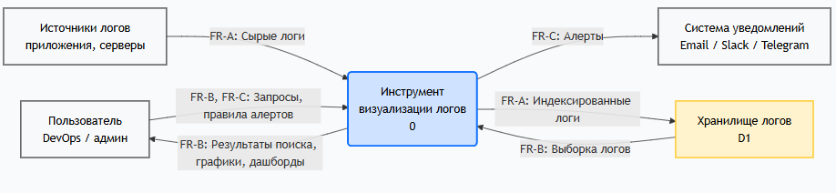
2. DFD — уровень 1 (декомпозиция)
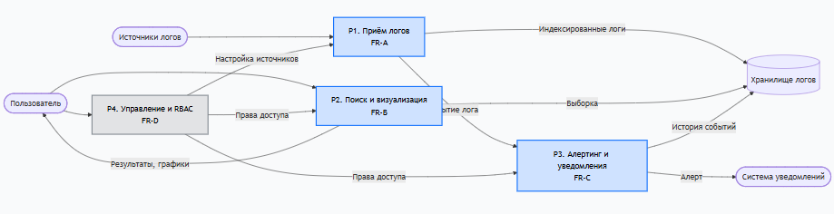
3. DFD — уровень 2 (декомпозиция процесса «Приём логов»)
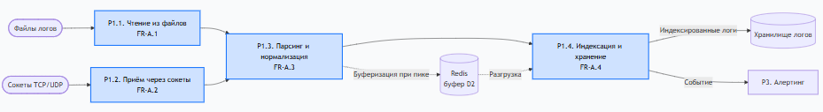
Пояснение потоков данных
Поток | Источник → Приёмник | Назначение
Логи (файл) | Источники → P1.1 | Чтение строк из файла
Логи (сокет) | Источники → P1.2 | Приём syslog/GELF
Нормализованный лог | P1.3 → P1.4 | Лог приведён к единой схеме
Буфер | P1.4 → P2 | Передача на индексацию
Индексированные логи | P2 → Storage | Запись в индекс
Поисковый запрос | Пользователь → P3 | Параметры поиска
Результат поиска | P3 → Пользователь | Список логов
Данные для графика | P3 → P4 | Агрегированные данные
График | P4 → Пользователь | Визуализация
Правило алертинга | Пользователь → P5 | Условия, пороги
Алерт | P5 → Notify | Уведомление
Настройки | Пользователь → P6 | Источники, пользователи

3. ER-диаграмма (логическая модель данных)
Сущности по главным требованиям:
Главное FR | Сущности | Назначение
FR-A | LOG_SOURCE, LOG_ENTRY, INDEX | Приём, хранение и индексация логов
FR-B | USER, DASHBOARD, WIDGET, SAVED_SEARCH | Поиск, визуализация, дашборды
FR-C | ALERT_RULE, ALERT_EVENT | Алертинг и история событий
FR-D | USER (связь с LOG_SOURCE) | Управление источниками и доступом

ER-диаграмма
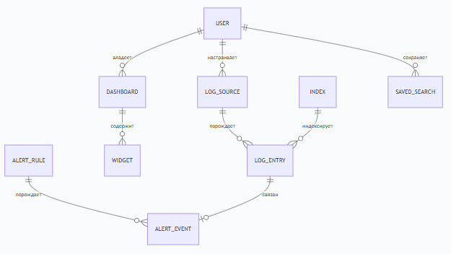
Ключевые бизнес-правила (кардинальности)
Один LOG_SOURCE → много LOG_ENTRY (1:N) — источник порождает записи.
Один INDEX → много LOG_ENTRY (1:N) — индекс хранит записи.
Один USER → много DASHBOARD (1:N) — пользователь владеет дашбордами.
Один USER → много SAVED_SEARCH (1:N) — сохранённые поиски.
Один DASHBOARD → много WIDGET (1:N) — дашборд состоит из виджетов.
Один ALERT_RULE → много ALERT_EVENT (1:N) — правило срабатывает многократно.
Один LOG_ENTRY → 0..1 ALERT_EVENT — не каждый лог вызывает алерт.
Сводная связка DFD ↔ ER
Элемент DFD | Соответствующие сущности ER
Процесс 1 «Приём логов» | LOG_SOURCE, LOG_ENTRY
Процесс 1.1 «Чтение из файла» | LOG_SOURCE (type=file)
Процесс 1.2 «Приём через сокет» | LOG_SOURCE (type=socket)
Процесс 2 «Парсинг и индексация» | INDEX, LOG_ENTRY
Процесс 3 «Поиск и фильтрация» | LOG_ENTRY, SAVED_SEARCH
Процесс 4 «Визуализация и дашборды» | DASHBOARD, WIDGET
Процесс 5 «Алертинг» | ALERT_RULE, ALERT_EVENT
Процесс 6 «Управление» | USER, LOG_SOURCE
Хранилище D1 «Индекс» | INDEX, LOG_ENTRY

Вывод
В ходе ЛР №1 были освоены методы структурного анализа для инструмента визуализации логов (ELK-аналога): собраны 14 функциональных и 8 нефункциональных требований, построена контекстная DFD с декомпозицией до 2–3 уровней (процесс «Приём логов»), спроектирована ER-диаграмма из 9 сущностей с указанием кардинальностей, составлена сводная связка DFD ↔ ER и оформлено ТЗ по ГОСТ 34.602-89.
Полученные артефакты (требования, DFD, ERD, ТЗ) полностью покрывают ключевые функции инструмента: приём логов из файлов и сокетов, парсинг, индексацию, поиск, фильтрацию, визуализацию, дашборды, алертинг и RBAC. Они будут использованы в последующих лабораторных работах (UML/DDD, REST API, тестирование, AI-интеграция).

Лабораторная работа № 2
Объектно-ориентированный анализ и проектирование (UML, DDD) — Индустрия 4.0
Промпт для выполнения этапа. Ты — системный аналитик. Сформулируй цель работы и свяжи её с проектом ИВЛ и требованиями предыдущей лабораторной работы.

1. Цель работы
Освоить UML-моделирование и принципы предметно-ориентированного проектирования (DDD) для инструмента визуализации логов с использованием AI-ассистента.
Промпт для выполнения этапа. Ты — системный аналитик и архитектор ПО. Разбей задание на проверяемые действия и сохрани связь с требованиями Т1–Т3.

2. Задание
На основе требований, DFD и ER-модели ЛР №1 построить Use Case для Т1–Т3, диаграмму классов, диаграмму последовательности, определить ограниченные контексты и агрегаты, выполнить верификацию и прослеживаемость.
Промпт для выполнения этапа. Ты — системный аналитик и архитектор ПО. Выполни этот этап лабораторной работы для инструмента визуализации логов (ИВЛ), опираясь на требования Т1–Т3 и артефакты предыдущей работы. Сохраняй согласованность терминов, диаграмм и трассировки.

3. Индустрия, технологии и роли
Параметр | Описание
Индустрия | 4.0 — цифровизация
Технологии | UML, Use Case, Class Diagram, Sequence Diagram, DDD
Роли | Системный аналитик, проектировщик
Инструменты | PlantUML, StarUML, ChatGPT/Claude
Сквозной проект | Инструмент визуализации логов (ИВЛ, ELK-аналог)

Промпт для выполнения этапа. Ты — системный аналитик и архитектор ПО. Выполни этот этап лабораторной работы для инструмента визуализации логов (ИВЛ), опираясь на требования Т1–Т3 и артефакты предыдущей работы. Сохраняй согласованность терминов, диаграмм и трассировки.

4. Промпты и результаты
Промпт | Назначение | Результат и верификация
2.1 | Построить Use Case по Т1–Т3 | Выделены роли DevOps, разработчик, администратор и внешний сервис уведомлений; проверены границы системы.
2.2 | Построить классы по ER-модели | Сформированы сущности LogSource, LogEntry, Index, Dashboard, Widget, AlertRule, AlertEvent, User, SavedSearch и сервисные классы.
2.3 | Построить Sequence для поиска | Проверен порядок UI → Controller → Service → Index/Storage → Visualizer; добавлена обработка пустого результата.
2.4 | Определить DDD-контексты | Выделены сбор/индексация, поиск/визуализация, алертинг, управление доступом; уточнены агрегаты.

Промпт для выполнения этапа. Ты — UML-моделировщик. Подготовь диаграмму/модель для ИВЛ, соблюдай единые названия элементов и проверь согласованность с требованиями Т1–Т3.

5. Диаграмма вариантов использования
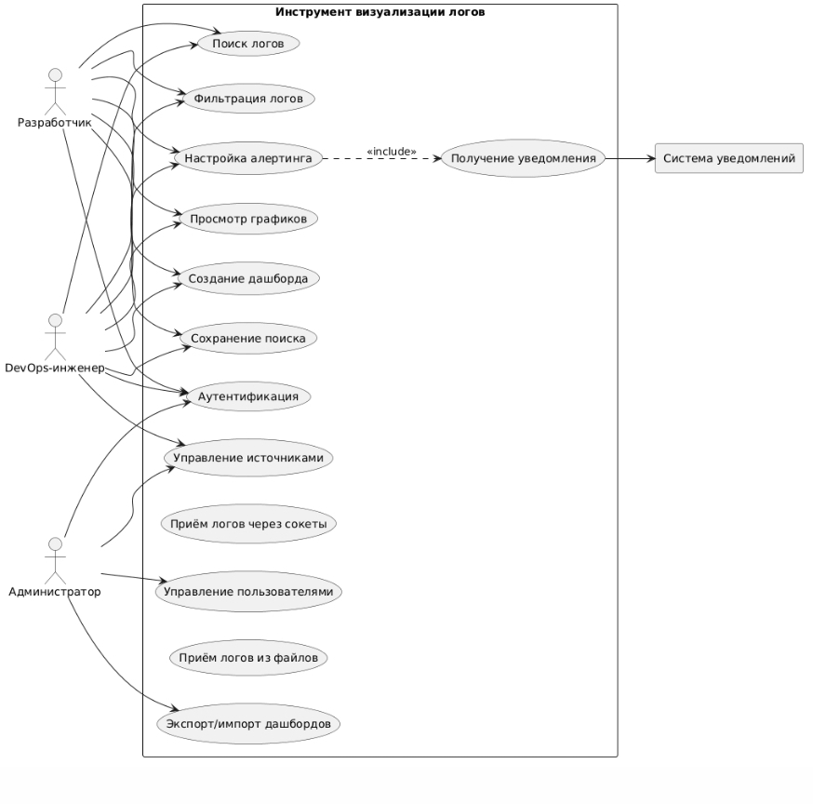
Промпт для выполнения этапа. Ты — UML-моделировщик. Подготовь диаграмму/модель для ИВЛ, соблюдай единые названия элементов и проверь согласованность с требованиями Т1–Т3.

6. Диаграмма классов
Класс | Атрибуты | Методы
LogSource | id, name, type, format, endpoint, status | validate(), start(), stop()
LogEntry | id, timestamp, source_id, index_id, level, message, fields | parse(), normalize()
Index | id, name, retention_days, size_mb | add_entry(), rotate(), purge_expired()
SearchService | query, filters, range | search(), filter()
Dashboard | id, owner_id, name, description | add_widget(), remove_widget()
Widget | id, dashboard_id, type, query, config | render(), refresh()
AlertRule | id, condition, threshold, severity, channel | evaluate()
AlertEvent | id, rule_id, log_entry_id, timestamp, status | create(), acknowledge()
User | id, username, password_hash, role | authenticate(), has_permission()
SavedSearch | id, user_id, name, query, filters | save(), execute()

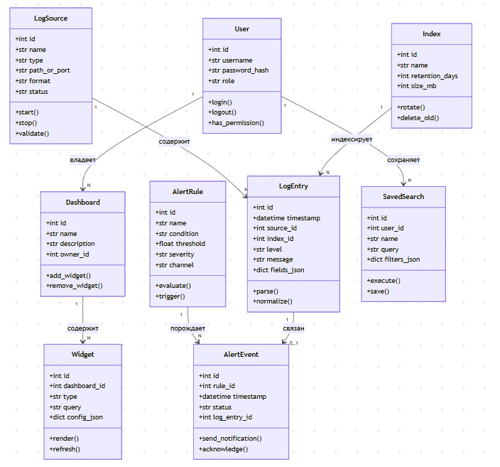
Промпт для выполнения этапа. Ты — UML-моделировщик. Опиши последовательность поиска логов от пользовательского запроса до ответа UI, показывая взаимодействие контроллера, сервиса, индекса и хранилища.

7. Диаграмма последовательности: поиск логов
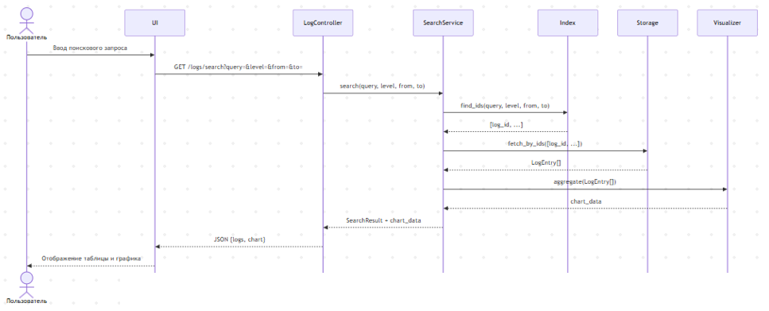
Промпт для выполнения этапа. Ты — архитектор доменной модели. Раздели ИВЛ на ограниченные контексты, выдели агрегаты и укажи применимые шаблоны проектирования с обоснованием.

8. DDD: ограниченные контексты и агрегаты
Контекст | Агрегат / корень | Инварианты
Приём и индексация | LogSource; Index | Источник имеет допустимый тип/формат; запись связана с источником и индексом.
Поиск и визуализация | SavedSearch; Dashboard | Сохранённый запрос принадлежит пользователю; виджет относится к одному дашборду.
Алертинг | AlertRule | Порог и severity валидны; событие создаётся при выполнении условия.
Управление доступом | User | Роль определяет доступные операции; пароль хранится только в виде хеша.

Рекомендуемые шаблоны проектирования: Strategy — для разных парсеров (JSON, syslog, plain text); Factory — для выбора парсера по формату источника; Observer/Event-driven — для передачи нового LogEntry в механизм алертинга; Repository — для отделения доменной логики от SQLAlchemy/PostgreSQL.
Промпт для выполнения этапа. Ты — инженер по трассируемости. Свяжи требования, диаграммы и артефакты предыдущей лабораторной работы; укажи, где требуется согласование.

9. Локальная и межлабораторная трассировка
Требование ядра | Вход из ЛР №1 | Артефакты ЛР №2 | Выход в ЛР №3
Т1 — приём и индексация | FR-1–FR-4; LogSource, LogEntry, Index | Use Case, классы источника/записи/индекса | Модели SQLAlchemy и маршруты источников/логов
Т2 — поиск и визуализация | FR-5–FR-8; Dashboard, Widget, SavedSearch | Use Case поиска, SearchService, Sequence | GET /logs/search, CRUD дашбордов
Т3 — алертинг | FR-9–FR-10; AlertRule, AlertEvent | Use Case алерта, классы правил/событий | CRUD правил и маршрут истории алертов

Локальная трассировка: Т1 → Use Case приёма → классы LogSource/LogEntry/Index → Sequence обработки; Т2 → Use Case поиска → SearchService/SavedSearch/Dashboard → Sequence поиска; Т3 → Use Case алертинга → AlertRule/AlertEvent → взаимодействие с Notification Provider.
Промпт для выполнения этапа. Ты — технический рецензент. Проверь согласованность диаграмм, зафиксируй найденные несоответствия, возвраты к предыдущей работе и этапы приращений.

10. Верификация, возвраты и журнал приращений
- Проверено соответствие классов сущностям ER-модели ЛР №1; для логики поиска добавлен SearchService, поскольку это сервис, а не сущность хранения.
- Уточнена связь LogEntry → AlertEvent как необязательная: не каждая запись порождает событие.
- Возврат к ЛР №1: в DFD необходимо явно передавать нормализованную запись в процесс алертинга; это связывает Т1 и Т3.
- Приращение 1: модель приёма/индексации; приращение 2: поиск/дашборды; приращение 3: правила/события алертинга.
Итерация | Уточнение | Причина
1 | Добавлен SearchService | Разделение доменных сущностей и прикладной логики
2 | Уточнена необязательность AlertEvent | Не каждая запись должна вызывать алерт
3 | Уточнён Notification Provider как внешний актор | Система доставки уведомлений находится вне границ ИВЛ

Промпт для выполнения этапа. Ты — студент, использующий AI-ассистента. Кратко оцени, где AI ускорил работу, что пришлось проверить вручную и как улучшить промпты.

11. Рефлексия по AI
- AI ускорил подготовку первоначального набора классов и связей.
- Наиболее полезным оказался запрос с явным указанием Т1–Т3 и входной ER-модели.
- Требовали ручной проверки кардинальности связей, границы системы и разделение сущностей/сервисов.
- В дальнейшем промпты следует дополнять критериями приёмки и просить отдельно проверять согласованность UML с требованиями.
Промпт для выполнения этапа. Ты — системный аналитик и архитектор ПО. Выполни этот этап лабораторной работы для инструмента визуализации логов (ИВЛ), опираясь на требования Т1–Т3 и артефакты предыдущей работы. Сохраняй согласованность терминов, диаграмм и трассировки.

12. Вывод
В лабораторной работе подготовлены Use Case, диаграмма классов, сценарий последовательности и DDD-разбиение ИВЛ. Выполнена трассировка требований Т1–Т3 к проектным артефактам и определены интерфейсы, которые передаются в ЛР №3. Диаграммы приведены в PlantUML-нотации для воспроизводимого построения.

Лабораторная работа № 3. Разработка прототипа и CI/CD
FastAPI, Docker, GitHub Actions — индустрия 4.0–5.0
1. Цель работы
Освоить разработку REST API для инструмента визуализации логов (ИВЛ), контейнеризацию приложения средствами Docker и автоматизацию проверок и сборки с помощью GitHub Actions. Результат ЛР №3 должен продолжать UML/DDD-модель ЛР №2 и предоставить проверяемый интерфейс для последующего тестирования и мониторинга в ЛР №4.
2. Задание
Разработать REST API на FastAPI для основных сущностей ИВЛ; определить схемы Pydantic и коды ответов; подготовить Dockerfile и docker-compose.yml; настроить CI/CD в GitHub Actions; связать артефакты с Т1–Т3 и моделями ЛР №2; выполнить верификацию, описать три приращения, возвраты и межлабораторную трассировку.
3. Индустрия, технологии и роли
Параметр | Содержание
Индустрия | 4.0–5.0: цифровизация разработки и эксплуатации ПО
Технологии | FastAPI, Pydantic, REST, Docker, Docker Compose, Git, GitHub Actions
Роли | Backend-разработчик, DevOps-инженер
Инструменты | Python 3.12, FastAPI 0.115.0, Docker, GitHub
Входной маркер | UML/DDD-модель, классы и сценарии из ЛР №2
Выходной маркер | REST-интерфейс, маршруты и контейнеризированный прототип для ЛР №4
В ЛР №2 для ИВЛ определены классы LogSource, LogEntry, Index, Dashboard, Widget, AlertRule, AlertEvent, User и SavedSearch, а также прикладные компоненты SearchService и взаимодействие с внешним сервисом уведомлений. В ЛР №3 эти элементы отображаются в ресурсах REST API и схемах запросов/ответов. Транспортный слой FastAPI принимает HTTP-запросы, Pydantic проверяет входные данные, прикладная логика выполняет операции, а хранилище содержит данные прототипа.
В текущей реализации учебный API хранит данные в словарях процесса (in-memory). SQLAlchemy/PostgreSQL рассматриваются как требуемое направление развития, однако подключение постоянного хранилища в представленном прототипе не подтверждено. Поэтому нельзя утверждать, что все операции API уже используют ORM и PostgreSQL. Данные in-memory теряются после перезапуска контейнера.
Промпт 3.1.1 (уровень 2). Модели данных. Текст запроса к ИИ: «Подготовь SQLAlchemy-модели для LogSource, LogEntry, Index, Dashboard, Widget, AlertRule, AlertEvent и SavedSearch с первичными ключами, внешними ключами, ограничениями и индексами. Отдельно укажи, какие зависимости и настройки нужны для PostgreSQL».
Ответ ИИ: сформирована структура ORM-моделей с идентификаторами, связями 1:N, обязательными полями и индексами для поиска по времени, уровню и источнику.
Верификация: ORM-модели и PostgreSQL описывают целевую архитектуру, но текущий прототип хранит состояние в памяти. Поэтому SQLAlchemy-интеграция не объявляется завершённой.
5. Связь с ЛР №2 и архитектура прототипа
6. REST API ИВЛ
В рамках проекта подготовлен REST-прототип на FastAPI. Основные маршруты и их назначение приведены ниже. Коды ответов и состав полей определяются схемами Pydantic и реализацией приложения.
Метод | Маршрут | Назначение | Связь
GET | /health | Проверка доступности API | NFR мониторинга
POST, GET | /sources | Создание и список источников логов | FR-11
GET, DELETE | /sources/{source_id} | Получение и удаление источника; конфликт при наличии связанных логов | FR-11
POST | /logs | Приём лог-записи и проверка правил алертинга | FR-1, FR-9
GET | /logs/search | Поиск и фильтрация по query, level, source_id, from, to, limit | FR-5, FR-6
GET | /logs/stats | Агрегаты по уровням и источникам для графиков | FR-7
GET | /logs/{log_id} | Получение записи лога | FR-5
POST, GET | /dashboards | Создание и список дашбордов | FR-8
GET, DELETE | /dashboards/{dashboard_id} | Получение и удаление дашборда | FR-8
POST, GET | /dashboards/{dashboard_id}/widgets | Добавление и список виджетов | FR-8
POST, GET | /alerts/rules | Создание и список правил алертинга | FR-9
DELETE | /alerts/rules/{rule_id} | Удаление правила алертинга | FR-9
GET | /alerts/events | История срабатываний | FR-10
POST, GET | /saved-searches | Создание и список сохранённых поисков | FR-5
Примечание: перечень объединяет методы по маршрутам; число отдельных операций зависит от подсчёта HTTP-методов. API покрывает основные учебные сценарии, но не означает полной реализации всех FR-1…FR-14: например, RBAC и реальная отправка сообщений внешним провайдерам требуют отдельной реализации и проверки.
Промпт 3.1 (уровень 1). REST-интерфейс. Текст запроса к ИИ: «На основе классов LogSource, LogEntry, Index, Dashboard, Widget, AlertRule, AlertEvent и SavedSearch из предыдущей работы спроектируй REST API на FastAPI для инструмента визуализации логов. Перечисли маршруты, HTTP-методы, входные и выходные схемы, коды ответов и обработку ошибок. Не добавляй неподтверждённые функции».
Ответ ИИ: предложена структура REST API с группами маршрутов для источников логов, записей, поиска, дашбордов, виджетов, правил и событий алертинга, а также сохранённых запросов. Для отсутствующих объектов предусмотрен ответ 404, для некорректных входных данных — 422, для конфликтов состояния — 409.
Верификация: перечень маршрутов сопоставлен с предметными сущностями ИВЛ. Функции RBAC и реальная отправка уведомлений не считаются реализованными без соответствующего кода.
Промпт 3.1.2 (уровень 2). CRUD-маршруты. Текст запроса к ИИ: «Создай CRUD-маршруты FastAPI для источников логов, дашбордов, виджетов и правил алертинга. Добавь поиск логов, статистику и сохранённые запросы. Для каждого маршрута укажи метод, статус-код и сценарии 404/409».
Ответ ИИ: подготовлен набор маршрутов для создания, чтения, изменения и удаления ресурсов, а также специализированные маршруты поиска и статистики. Для создания ресурсов используется 201, для успешного чтения/изменения — 200, для удаления — 204 или подтверждение удаления согласно контракту.
Верификация: проверены соответствие маршрутов предметным сущностям и согласованность кодов ответов с фактической реализацией.
7. Модели и валидация
Для входных данных используются Pydantic-схемы. Проверяются обязательные поля, допустимые значения перечислений, длина строк и типы. Некорректное тело запроса возвращает 422; запрос к отсутствующему ресурсу — 404; удаление источника, на который ссылаются записи, должно блокироваться конфликтом 409.
class SourceIn(BaseModel):
name: str = Field(min_length=1, max_length=120)
type: SourceType
path_or_port: str
format: SourceFormat = SourceFormat.json
@app.post("/sources", status_code=201)
def create_source(payload: SourceIn):
item = {"id": new_id(), **payload.model_dump(), "status": "configured"}
db["sources"][item["id"]] = item
return item
Фрагмент иллюстрирует контракт создания источника и валидацию. В полном приложении проекта используются перечисления типов источников/форматов, отдельные схемы для логов, дашбордов, виджетов и правил алертинга, а также обработчики отсутствующих сущностей.
Промпт 3.1.3 (уровень 2). Валидация. Текст запроса к ИИ: «Добавь Pydantic-схемы для запросов и ответов API ИВЛ. Проверь обязательные поля, длину строк, enum-значения и типы. Предусмотри понятные ответы об ошибках валидации».
Ответ ИИ: сформированы схемы Pydantic для источников, логов, дашбордов, виджетов и правил алертинга; определена проверка типов и обязательных полей.
Верификация: некорректное тело запроса должно приводить к 422, отсутствующий ресурс — к 404. Примеры схем сверены с кодом API.
8. Контейнеризация Docker
Для запуска API подготовлены Dockerfile и docker-compose.yml. Образ и контейнер именуются razin_trps_ivl_api; API публикуется на порту 8000. Для учебного прототипа состояние хранится в памяти приложения, поэтому volume для БД не создаёт постоянного хранения данных.
FROM python:3.12-slim
WORKDIR /app
ENV PYTHONDONTWRITEBYTECODE=1 PYTHONUNBUFFERED=1
COPY requirements.txt .
RUN pip install --no-cache-dir -r requirements.txt
COPY . .
EXPOSE 8000
CMD ["uvicorn", "main:app", "--host", "0.0.0.0", "--port", "8000"]
services:
ivl-api:
build: .
image: razin_trps_ivl_api:1.0
container_name: razin_trps_ivl_api
ports:
- "8000:8000"
restart: unless-stopped
Проверка после сборки: docker compose build; docker compose up -d; docker compose ps; открыть http://localhost:8000/docs и проверить GET /health. Эти команды являются воспроизводимой процедурой; в отчёте факт выполнения подтверждается соответствующими скриншотами проекта.
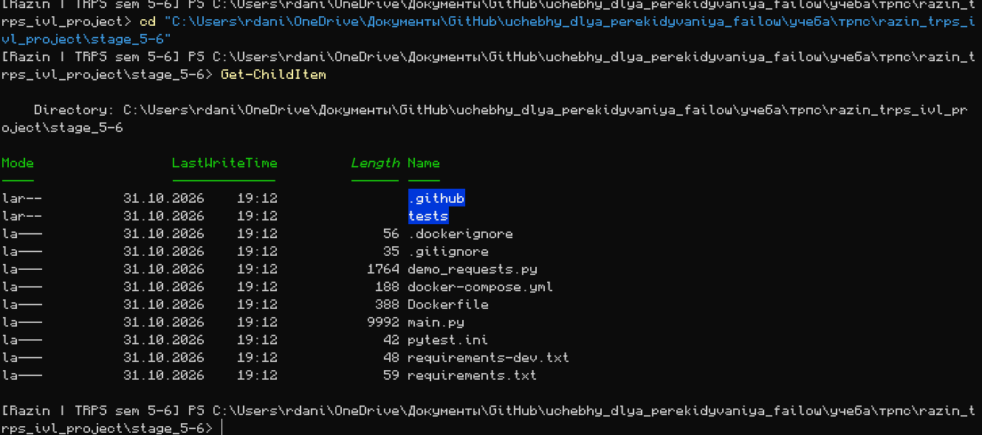
Рисунок ЛР 3.1 — Запуск, проверка и демонстрация REST API
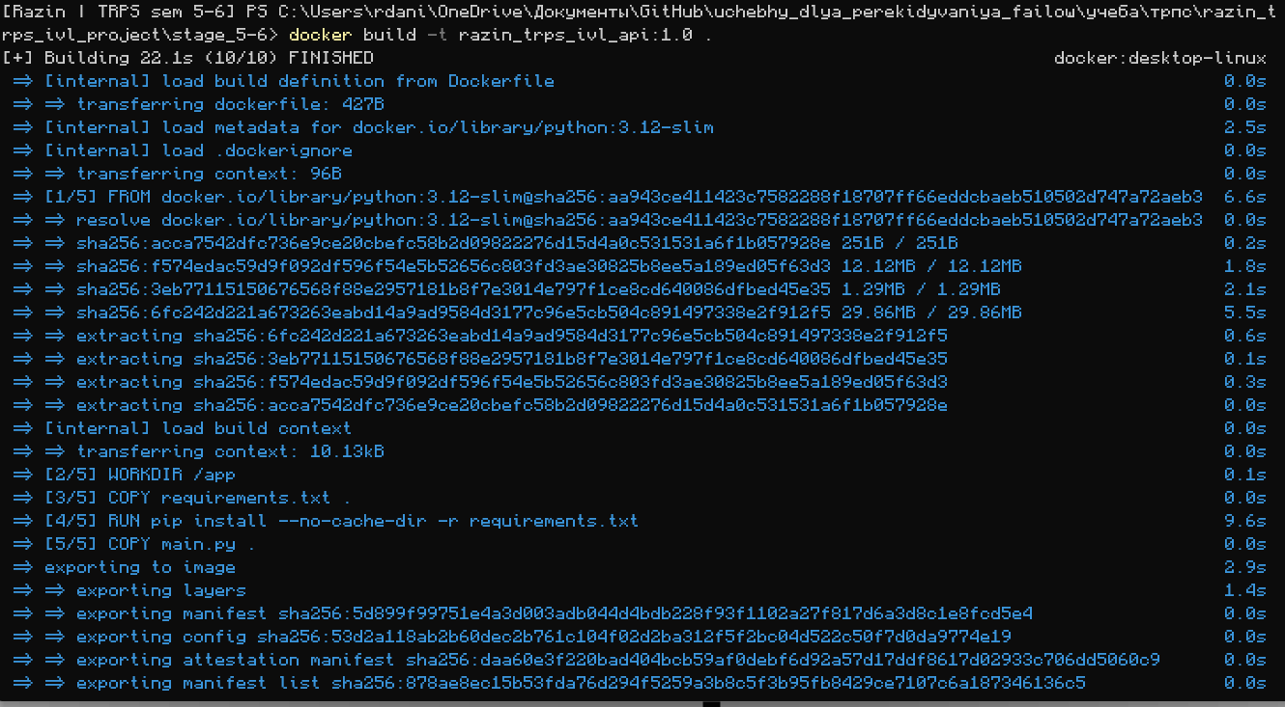
Рисунок ЛР 3.2 — Запуск, проверка и демонстрация REST API
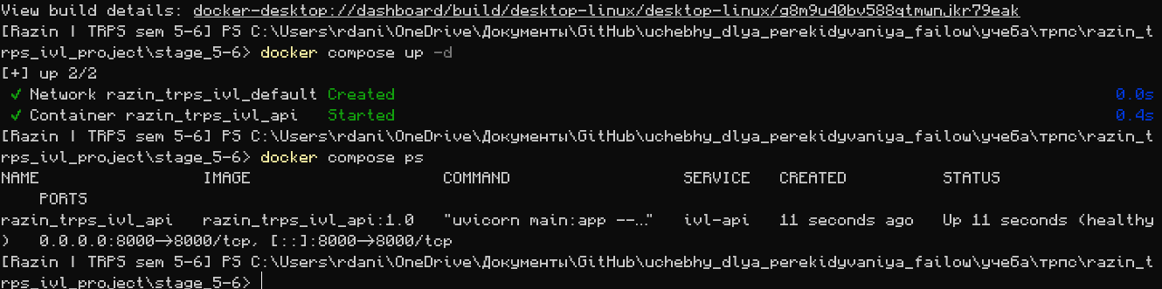
Рисунок ЛР 3.3 — Запуск, проверка и демонстрация REST API
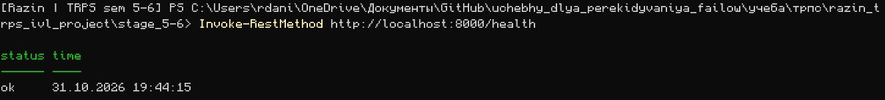
Рисунок ЛР 3.4 — Запуск, проверка и демонстрация REST API
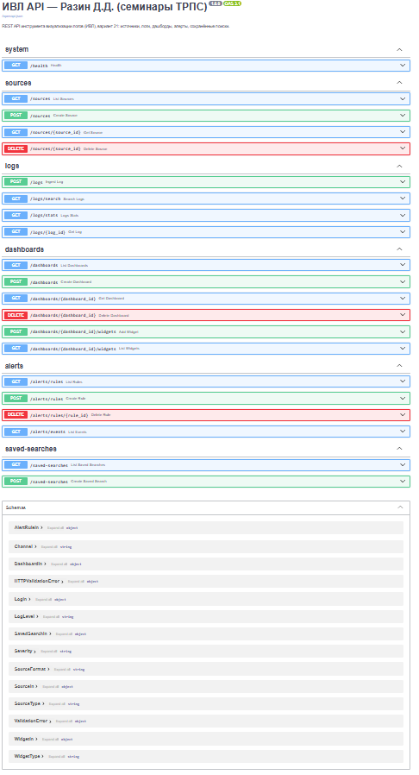
Рисунок ЛР 3.5 — Запуск, проверка и демонстрация REST API
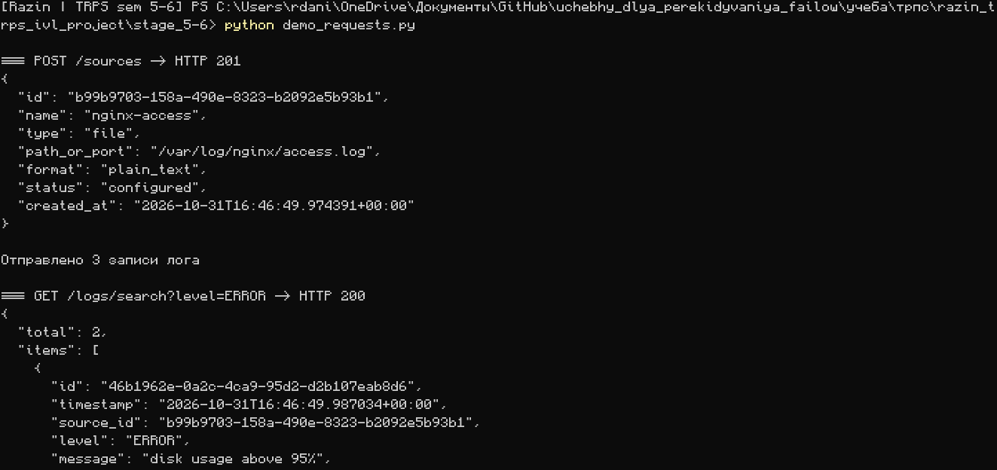
Рисунок ЛР 3.6 — Запуск, проверка и демонстрация REST API
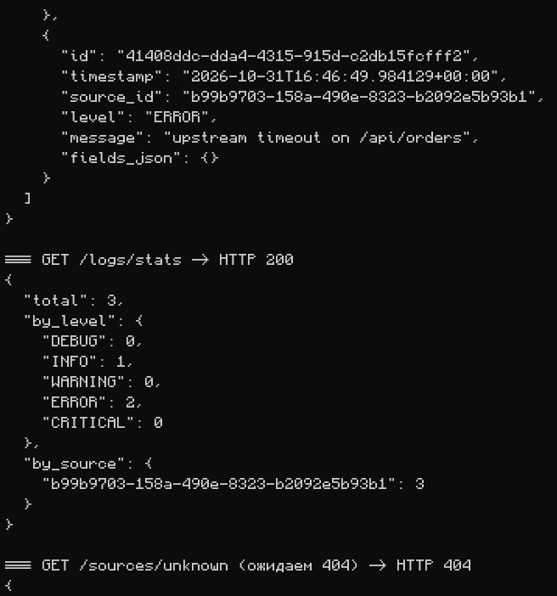
Рисунок ЛР 3.7 — Запуск, проверка и демонстрация REST API
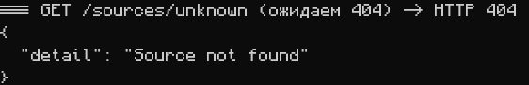
Рисунок ЛР 3.8 — Запуск, проверка и демонстрация REST API
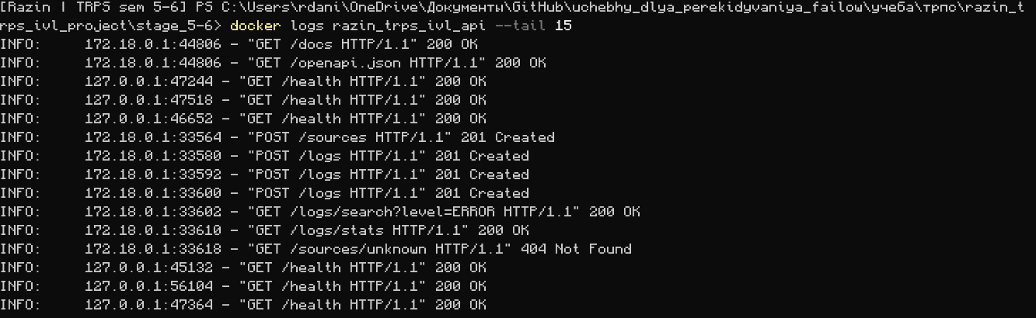
Рисунок ЛР 3.9 — Запуск, проверка и демонстрация REST API
Промпт 3.2 (уровень 1). Docker. Текст запроса к ИИ: «Создай Dockerfile на Python 3.12-slim и docker-compose.yml для FastAPI-приложения ИВЛ. Опубликуй порт 8000, задай имя контейнера razin_trps_ivl_api, добавь перезапуск и команды проверки запуска».
Ответ ИИ: подготовлены Dockerfile и docker-compose.yml с установкой зависимостей, копированием приложения, запуском Uvicorn и публикацией порта 8000.
Верификация: конфигурация проверяется командами docker compose build, docker compose up -d и docker compose ps; доступность API проверяется через /health и Swagger UI.
9. CI/CD GitHub Actions
В проекте 6 подготовлен workflow GitHub Actions. Он запускается при push и pull_request в main и автоматизирует проверку приложения. В конфигурации выделены три этапа: тестирование, сборка Docker-образа и публикация образа в GitHub Container Registry (GHCR) при push в main. Публикация использует GITHUB_TOKEN с правом packages: write.
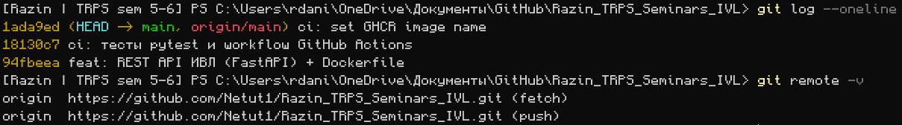
Рисунок ЛР 3.10 — CI/CD и публикация Docker-образа
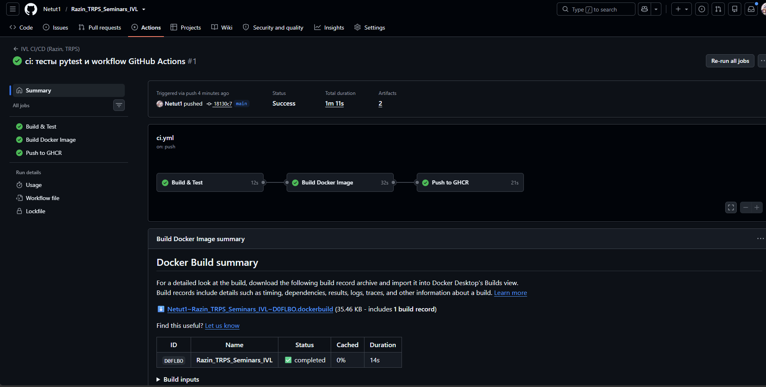
Рисунок ЛР 3.11 — CI/CD и публикация Docker-образа
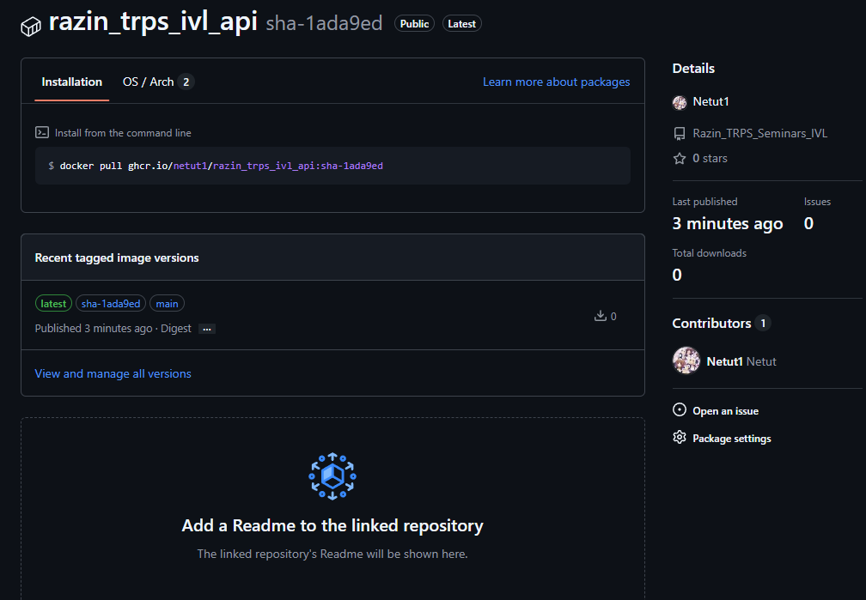
Рисунок ЛР 3.12 — CI/CD и публикация Docker-образа
Промпт 3.3 (уровень 1). CI/CD. Текст запроса к ИИ: «Подготовь GitHub Actions workflow для Python FastAPI: установка зависимостей, запуск pytest, сборка Docker-образа и публикация в GHCR только при push в main. Используй GITHUB_TOKEN и минимально необходимые права».
Ответ ИИ: предложен workflow из этапов тестирования, сборки образа и условной публикации в GitHub Container Registry. Для публикации используется GITHUB_TOKEN с разрешением packages: write.
Верификация: YAML и условия запуска проверяются вручную; успешное выполнение workflow и наличие опубликованного образа подтверждаются скриншотами GitHub Actions и GHCR.
Этап | Действия | Условие/результат
1. Test | Checkout, настройка Python 3.12, установка зависимостей, запуск pytest | Workflow останавливается при ошибке тестов
2. Build | Настройка Docker Buildx и сборка образа | Проверяется возможность собрать образ
3. Publish | Логин в GHCR, формирование тегов и push образа | Только push в main; используются теги ветки/SHA/latest
Зафиксированы успешный workflow и публикация образа. История коммитов в материалах описана как два смысловых коммита (API/Docker и тесты/CI). Критерий методички для максимального уровня ЛР №3 требует 5 и более фиксаций, поэтому по представленному подтверждению это требование пока не закрыто: необходимо добавить отдельные осмысленные коммиты и приложить git log.
10. Верификация и локальная трассировка Т1–Т3
Требование | Артефакты ЛР №2 | Артефакты ЛР №3 | Проверка/критерий
Т1 — приём и индексация логов | LogSource, LogEntry, Index; сценарии приёма | POST /sources, GET /sources, POST /logs, GET /logs/{log_id} | Источник создаётся; обязательные поля валидируются; неизвестный ID возвращает 404. Полноценная индексация в отдельном поисковом движке не заявляется.
Т2 — поиск и визуализация | SearchService, Dashboard, Widget, SavedSearch | GET /logs/search, GET /logs/stats, CRUD дашбордов/виджетов, /saved-searches | Фильтры передаются API; статистика возвращает агрегаты; дашборд и виджеты доступны через API.
Т3 — алертинг | AlertRule, AlertEvent, Notification Provider | POST/GET/DELETE /alerts/rules, POST /logs, GET /alerts/events | Правило сохраняется; поступление подходящего лога может создать событие; история доступна. Фактическая доставка внешнему провайдеру отдельно не подтверждена.
Локальная трассировка показывает путь каждого требования через модели, маршруты и критерии проверки внутри ЛР №3. Она обеспечивает основу для ЛР №4: тесты должны проверять именно перечисленные HTTP-контракты и ожидаемые коды ответов.
11. Межлабораторная трассировка ЛР №3 ← ЛР №2
Вход из ЛР №2 | Использование в ЛР №3 | Обнаруженное уточнение
LogSource, LogEntry, Index | Схемы запросов/ответов и маршруты /sources, /logs | Index и полноценный ingestion/indexing worker не реализованы как самостоятельная подсистема учебного API; это ограничение следует явно сохранять.
SearchService, SavedSearch | GET /logs/search и /saved-searches | Поиск реализован как учебная логика над доступным хранилищем, не как интеграция с внешним поисковым индексом.
Dashboard, Widget | CRUD /dashboards и /dashboards/{id}/widgets | Согласованы идентификаторы и вложенность виджетов.
AlertRule, AlertEvent | /alerts/rules, /alerts/events и проверка при приёме лога | Отдельный Notification Provider в полной мере не подтверждён; событие и доставка уведомления — разные результаты.
Возврат к ЛР №2: уточнено, что сущность Index и внешний поисковый движок нельзя считать реализованными только на основании наличия маршрута поиска. Для промышленной версии нужно вернуться к DDD-модели, определить репозитории, постоянное хранилище и адаптер индексации. Это обратная связь между проектированием и реализацией.
12. Три приращения и журнал итераций
Приращение | Содержание | Критерий готовности
1 — Т1 | Источники логов и приём записей: /sources, /logs | Создание источника и приём записи проходят валидацию; ошибки имеют ожидаемые коды.
2 — Т2 | Поиск, фильтрация, статистика, дашборды и сохранённые поиски | Маршруты возвращают согласованный JSON; фильтры учитываются.
3 — Т3 | Правила алертинга и история событий | Правило можно создать/получить/удалить; событие отражается в истории.
Итерация | Уточнение/возврат | Причина
1 | Уточнены типы и форматы источников через перечисления Pydantic | Ограничение недопустимых значений на границе API.
2 | Добавлена обработка отсутствующих ресурсов и конфликтного удаления | Предсказуемые HTTP-ошибки вместо необработанных исключений.
3 | Уточнено разделение учебного in-memory прототипа и целевой архитектуры PostgreSQL/SQLAlchemy | Необходимо не приписывать прототипу неподтверждённую ORM-персистентность.
13. Рефлексия по AI
1. Наиболее полезным был запрос, в котором одновременно заданы сущности ИВЛ, требования FR и требование сохранить совместимость с UML: он помог получить связанный набор маршрутов и схем.
2. Недостаточно точный результат возникал там, где генерация кода не разделяла учебное хранилище в памяти и промышленное хранилище PostgreSQL. Такой результат нельзя принимать без проверки фактических зависимостей и кода.
3. Главный вывод: AI ускоряет подготовку шаблонов API, Docker и workflow, но не подтверждает их запуск. Каждый результат нужно сверять с исходными моделями, тестами и журналами CI.
4. Для улучшения промпта следует явно задавать версии библиотек, перечень маршрутов, коды ответов, способ хранения данных, критерии приёмки и запрет на утверждения о запуске без логов/скриншотов.
14. Вывод по ЛР №3
В рамках ЛР №3 разработан и описан REST-прототип ИВЛ на FastAPI, подготовлены Docker-конфигурация и workflow GitHub Actions. Материалы проекта подтверждают запуск контейнеризированного API, работу Swagger UI, прохождение workflow и публикацию образа. При этом учебное приложение использует in-memory хранение; SQLAlchemy/PostgreSQL не следует считать фактически интегрированными. По критериям методички для полного уровня У4 дополнительно требуется довести число коммитов до 5+, оформить полный комплект возвратов/журнала и подтвердить все пункты скриншотами.

Лабораторная работа № 4. Тестирование и мониторинг
pytest, Testcontainers, Prometheus, Grafana — индустрия 4.0–5.0
1. Цель работы
Освоить модульное и интеграционное тестирование REST API ИВЛ, научиться собирать эксплуатационные и бизнес-метрики с помощью prometheus-client, проверять доступность сервиса и визуализировать показатели в Prometheus и Grafana.
2. Задание
По методическим требованиям необходимо подготовить не менее 10 модульных тестов pytest, 3 интеграционных теста с PostgreSQL через Testcontainers, endpoint /metrics и /health, конфигурацию Prometheus и дашборд Grafana минимум с четырьмя графиками, локальную трассировку Т1–Т3, межлабораторную трассировку ЛР №4 ← ЛР №3, три приращения, журналы итераций и рефлексию.
3. Индустрия, технологии и роли
Параметр | Содержание
Индустрия | 4.0–5.0 — цифровизация и человекоцентричная эксплуатация
Технологии | pytest, FastAPI TestClient, Testcontainers, PostgreSQL, prometheus-client, Prometheus, Grafana, Docker
Роли | QA-инженер, DevOps-инженер
Входной маркер | REST-маршруты и схемы API из ЛР №3
Выходной маркер | Тесты, метрики и панели мониторинга для следующего этапа
Объект тестирования — API из ЛР №3: /health, /sources, /logs, /logs/search, /logs/stats, /dashboards, /alerts/rules, /alerts/events и /saved-searches. Модульные тесты выполняются через FastAPI TestClient. Для интеграционных тестов по заданию требуется отдельный временный PostgreSQL-контейнер Testcontainers.
Важное несоответствие, выявленное при проверке реализации: фактический учебный API продолжает использовать in-memory словари. Показанные в лабораторном черновике интеграционные проверки выполняют SQL-запросы к тестовой БД напрямую и не доказывают интеграцию приложения с SQLAlchemy-репозиторием. Поэтому три теста Testcontainers ниже оформляются как отдельная проверка инфраструктурного подключения/схемы, но не выдаются за подтверждение работы API с PostgreSQL. Для полноценного интеграционного теста сначала нужно подключить приложение к PostgreSQL через репозиторий и миграции.
5. Входные артефакты и ограничения тестовой среды
6. План и состав модульных тестов
Набор tests/test_api.py включает 21 тест. В нём проверяются доступность API, CRUD источников, валидация, отсутствующие сущности, приём и поиск логов, дашборды/виджеты, правила и события алертинга, сохранённые поиски. Это превышает минимальное требование в 10 тестов.
Группа проверок | Примеры проверяемого поведения | Ожидаемый результат
Система | GET /health | 200; status = ok
Источники | Создание корректного источника | 201; возвращены id, name и status
Валидация | Нет name; неизвестный type; пустое name | 422
Получение/список | Список источников; получение неизвестного ID | 200 для списка; 404 для неизвестного ресурса
Удаление/конфликт | Удаление источника с зависимыми логами | Конфликт 409, если это предусмотрено контрактом
Логи | Приём записи, фильтрация по уровню и источнику | Запись доступна в поиске; фильтры применяются
Дашборды и виджеты | Создание дашборда и добавление виджета | 201; виджет связан с нужным дашбордом
Алертинг | Создание правила и приём подходящего лога | Создаётся событие; событие доступно в истории
Сохранённый поиск | Создание и список сохранённых запросов | 201; сохранённый запрос появляется в списке
Фикстуры conftest.py очищают состояние перед тестом и предоставляют фабрики make_source и ingest. Это снижает зависимость тестов от порядка выполнения. Общий состав набора — 26 тестов (21 в test_api.py и 5 в test_metrics.py); фактический результат запуска следует подтвердить скриншотом pytest -v.
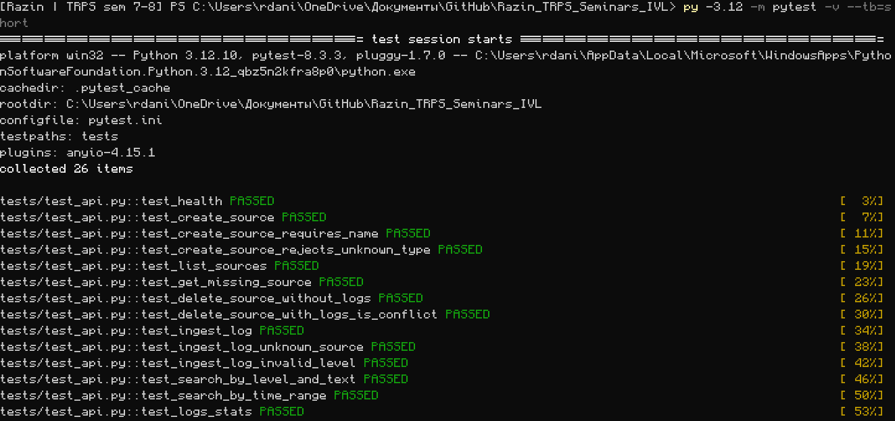
Рисунок ЛР 4.1 — Проверка тестового окружения и тестов
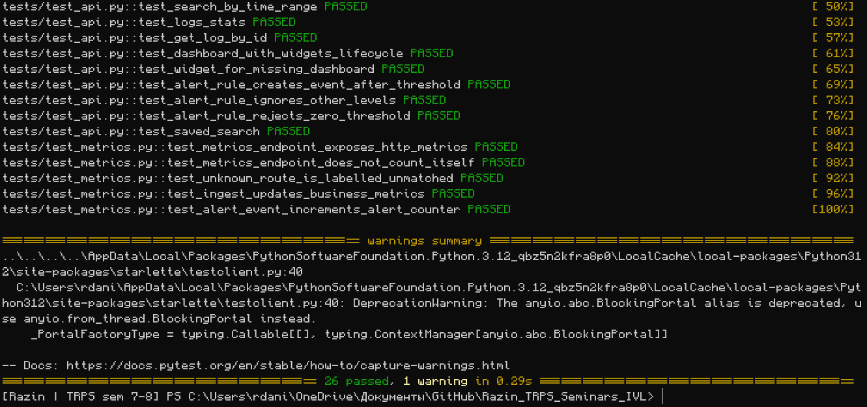
Рисунок ЛР 4.2 — Проверка тестового окружения и тестов
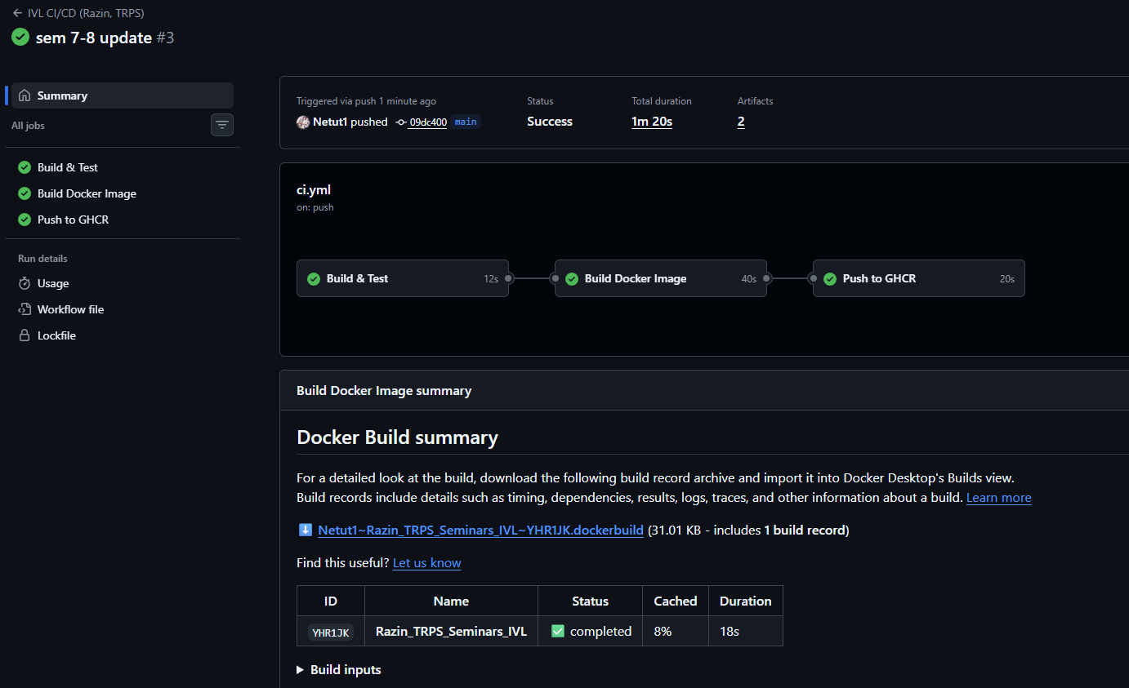
Рисунок ЛР 4.3 — Проверка тестового окружения и тестов
Промпт 4.1 (уровень 1). Модульные тесты. Текст запроса к ИИ: «Напиши не менее 10 модульных тестов pytest для FastAPI API ИВЛ через TestClient. Проверь healthcheck, CRUD источников, приём и поиск логов, дашборды, виджеты, правила алертинга и сохранённые запросы. Для каждого теста укажи ожидаемый статус-код и результат».
Ответ ИИ: сформирован набор тестовых сценариев для основных маршрутов API: успешные операции, проверка возвращаемых данных, отсутствие ресурсов и ошибки валидации. Набор расширен проверками для разных сущностей и граничных условий.
Верификация: тесты изолируют состояние приложения с помощью фикстур; фактический результат выполнения фиксируется командой pytest -v.
Промпт 4.1.1 (уровень 2). Успешные сценарии. Текст запроса к ИИ: «Подготовь pytest-тесты успешного CRUD для источников логов и дашбордов: создание, получение по ID, обновление и удаление. Проверь содержимое ответов и коды 200/201/204».
Ответ ИИ: предложены тесты положительных сценариев создания, чтения, изменения и удаления ресурсов с проверкой JSON-ответов.
Верификация: проверяется не только статус-код, но и фактическое изменение состояния тестового приложения.
Промпт 4.1.2 (уровень 2). Ошибочные сценарии. Текст запроса к ИИ: «Добавь тесты ошибок: пустое обязательное имя, несуществующий ID, повторное обращение к удалённому ресурсу, неверное значение enum и конфликт удаления используемого источника».
Ответ ИИ: подготовлены негативные сценарии с ожидаемыми ответами 404, 409 и 422 в зависимости от причины ошибки.
Верификация: ожидаемые коды сопоставляются с обработчиками исключений и схемами Pydantic.
Промпт 4.1.3 (уровень 2). Граничные случаи. Текст запроса к ИИ: «Добавь граничные тесты для длинных строк, пустых коллекций, большого количества записей, неизвестных уровней логирования и некорректных временных диапазонов. Явно укажи число тестов и ожидаемый результат каждого».
Ответ ИИ: предложены проверки ограничений длины, пустых результатов поиска и некорректных параметров фильтрации. Первоначальный ответ не полностью покрывал все перечисленные границы.
Верификация: недостающие проверки добавляются вручную; число сценариев сверяется с тестовым файлом, а не принимается на веру.
7. Интеграционные тесты с Testcontainers и PostgreSQL
Методичка требует три интеграционных теста. Для их выполнения необходим работающий Docker Engine и пакет testcontainers[postgres]. Контейнер должен создаваться на время тестов и удаляться после завершения. Тестовая БД не должна совпадать с рабочей базой.
import pytest
from testcontainers.postgres import PostgresContainer
from sqlalchemy import create_engine, text
@pytest.fixture(scope="module")
def pg_engine():
with PostgresContainer("postgres:16") as postgres:
engine = create_engine(postgres.get_connection_url())
try:
yield engine
finally:
engine.dispose()
def test_database_connection(pg_engine):
with pg_engine.connect() as conn:
assert conn.execute(text("SELECT 1")).scalar_one() == 1
def test_schema_and_insert(pg_engine):
with pg_engine.begin() as conn:
conn.execute(text("""
CREATE TABLE IF NOT EXISTS log_sources (
id SERIAL PRIMARY KEY,
name VARCHAR(120) NOT NULL
)
"""))
conn.execute(text(
"INSERT INTO log_sources(name) VALUES ('test-source')"
))
count = conn.execute(text(
"SELECT COUNT(*) FROM log_sources WHERE name='test-source'"
)).scalar_one()
assert count == 1
def test_transaction(pg_engine):
with pg_engine.begin() as conn:
db_name = conn.execute(
text("SELECT current_database()")
).scalar_one()
assert db_name
Ограничение: эти примеры подтверждают доступность PostgreSQL, создание таблицы, запись и выполнение транзакции. Они не проверяют маршруты FastAPI и ORM-модели ИВЛ. Чтобы получить полноценные интеграционные тесты API, нужно использовать те же SQLAlchemy-модели/репозитории и dependency override для тестовой сессии. В доступных материалах проекта успешный прогон Testcontainers не зафиксирован; данный пункт считается подготовленным, но не подтверждённым.
Промпт 4.2 (уровень 1). Интеграционные тесты. Текст запроса к ИИ: «Подготовь три интеграционных теста с PostgreSQL через Testcontainers для приложения ИВЛ. Используй временный контейнер, отдельную тестовую БД, SQLAlchemy-модели/репозитории и dependency override FastAPI. Проверь подключение, сохранение и чтение LogSource/LogEntry, а также транзакцию».
Ответ ИИ: подготовлен шаблон фикстуры PostgreSQL-контейнера и примеры проверок подключения, создания таблицы, вставки и чтения данных.
Верификация: приведённые SQL-примеры сами по себе не подтверждают интеграцию API с ORM. Для зачёта интеграционных тестов их необходимо связать с реальными репозиториями приложения и выполнить; этот пункт отмечен как требующий завершения.
8. Метрики приложения и endpoint /health, /metrics
В проекте к API добавлен prometheus_client. Используются технические метрики HTTP и бизнес-метрики ИВЛ. Для label path применяется шаблон маршрута из request.scope["route"].path, а не фактический URL с динамическим идентификатором: это снижает кардинальность временных рядов. Запрос к /metrics не учитывается как обычный запрос API.
HTTP_REQUESTS = Counter(
"ivl_http_requests_total", "Количество HTTP-запросов",
["method", "path", "status"]
)
HTTP_LATENCY = Histogram(
"ivl_http_request_duration_seconds", "Время обработки HTTP-запроса",
["method", "path"]
)
HTTP_IN_PROGRESS = Gauge(
"ivl_http_requests_in_progress", "Запросов в обработке"
)
LOGS_INGESTED = Counter(
"ivl_logs_ingested_total", "Принято записей лога", ["level"]
)
LOGS_STORED = Gauge("ivl_logs_stored", "Записей лога в хранилище")
ALERT_EVENTS = Counter(
"ivl_alert_events_total", "Сработавшие алерты", ["severity"]
)
@app.get("/metrics")
def metrics():
return Response(generate_latest(), media_type=CONTENT_TYPE_LATEST)
@app.get("/health")
def health():
return {"status": "ok"}
Middleware измеряет длительность HTTP-запроса, увеличивает счётчик запросов, учитывает запросы в обработке и записывает статус ответа. При приёме лога обновляются ivl_logs_ingested_total и ivl_logs_stored; при создании события алерта увеличивается ivl_alert_events_total.
Промпт 4.3 (уровень 1). Мониторинг. Текст запроса к ИИ: «Добавь в FastAPI endpoint /metrics на prometheus-client и /health. Создай HTTP-метрики запросов, задержки и запросов в обработке, а также бизнес-метрики принятых логов и событий алертинга. Подготовь prometheus.yml и Grafana dashboard минимум с четырьмя панелями».
Ответ ИИ: подготовлены счётчики, гистограмма и gauge для HTTP-нагрузки и бизнес-событий, endpoint /metrics, healthcheck /health и конфигурация сбора Prometheus. Предложены панели для числа запросов, задержки, логов и алертов.
Верификация: labels используют шаблоны маршрутов, чтобы не создавать отдельный временной ряд для каждого ID. Конфигурацию проверяют по статусу target UP и отображению данных в Grafana.
9. Конфигурация Prometheus и Grafana
Prometheus опрашивает API по адресу ivl-api:8000/metrics с интервалом 5 секунд. Prometheus и Grafana запускаются вместе с API через Docker Compose. Grafana автоматически получает источник данных Prometheus и загружает JSON-дашборд из provisioning.
global:
scrape_interval: 5s
evaluation_interval: 5s
scrape_configs:
- job_name: "razin_trps_ivl_api"
metrics_path: /metrics
static_configs:
- targets: ["ivl-api:8000"]
Дашборд из проекта содержит восемь панелей: число логов в хранилище; запросы в секунду; количество сработавших алертов; запросы в обработке; запросы по маршрутам; время ответа p95; принятые логи по уровням; доля/скорость ответов 4xx и 5xx. Таким образом, требование методички о четырёх графиках выполнено с запасом.
Панель | PromQL / метрика | Назначение
Логи в хранилище | ivl_logs_stored | Текущий объём данных
HTTP-запросы/сек | sum(rate(ivl_http_requests_total[1m])) | Нагрузка на API
Сработавшие алерты | sum(ivl_alert_events_total) or vector(0) | Число событий алертинга
Запросы в обработке | ivl_http_requests_in_progress | Текущая нагрузка
Запросы по маршрутам | sum by (method, path) (rate(ivl_http_requests_total[1m])) | Распределение нагрузки
Время ответа p95 | histogram_quantile(0.95, sum by (le) (rate(ivl_http_request_duration_seconds_bucket[1m]))) | Задержка API
Логи по уровням | sum by (level) (ivl_logs_ingested_total) | Структура входящего потока
Ошибки 4xx/5xx | sum by (status) (rate(ivl_http_requests_total{status=~"4..|5.."}[1m])) | Ошибки клиентских и серверных запросов
Для получения ненулевых графиков в проекте предусмотрен генератор нагрузки load_traffic.py: он создаёт источник, правило алертинга, отправляет тестовые логи и выполняет запросы поиска/статистики, включая контролируемые ошибочные запросы.
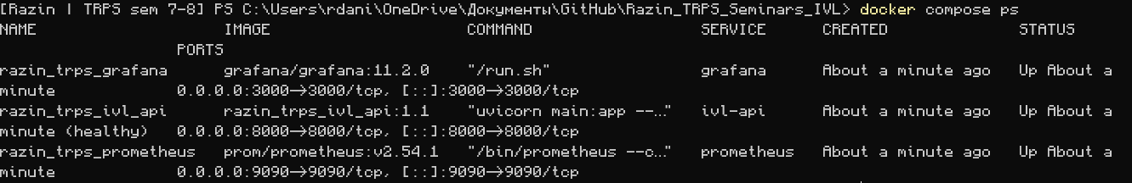
Рисунок ЛР 4.4 — Метрики, Prometheus, Grafana и итоговая проверка
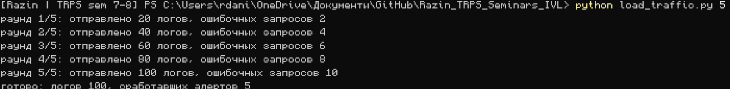
Рисунок ЛР 4.5 — Метрики, Prometheus, Grafana и итоговая проверка
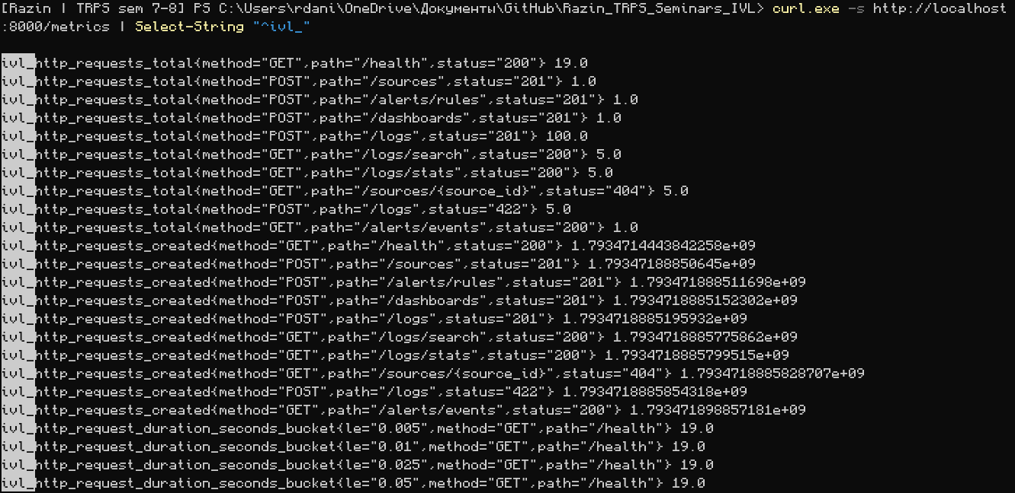
Рисунок ЛР 4.6 — Метрики, Prometheus, Grafana и итоговая проверка
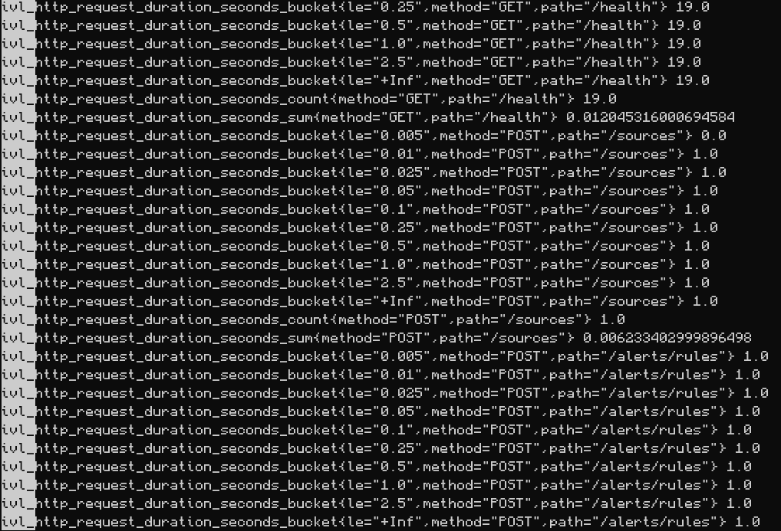
Рисунок ЛР 4.7 — Метрики, Prometheus, Grafana и итоговая проверка
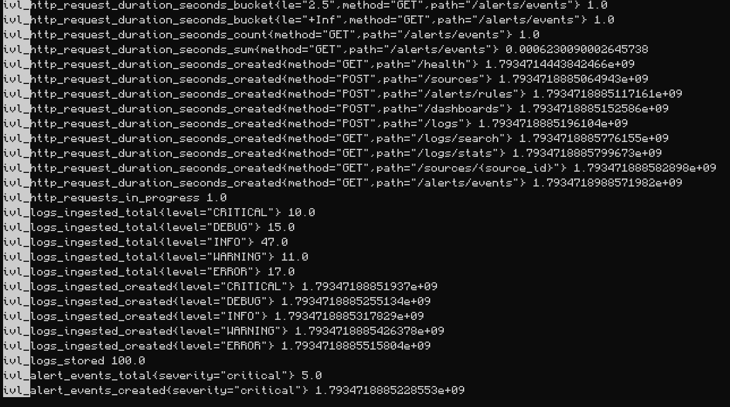
Рисунок ЛР 4.8 — Метрики, Prometheus, Grafana и итоговая проверка
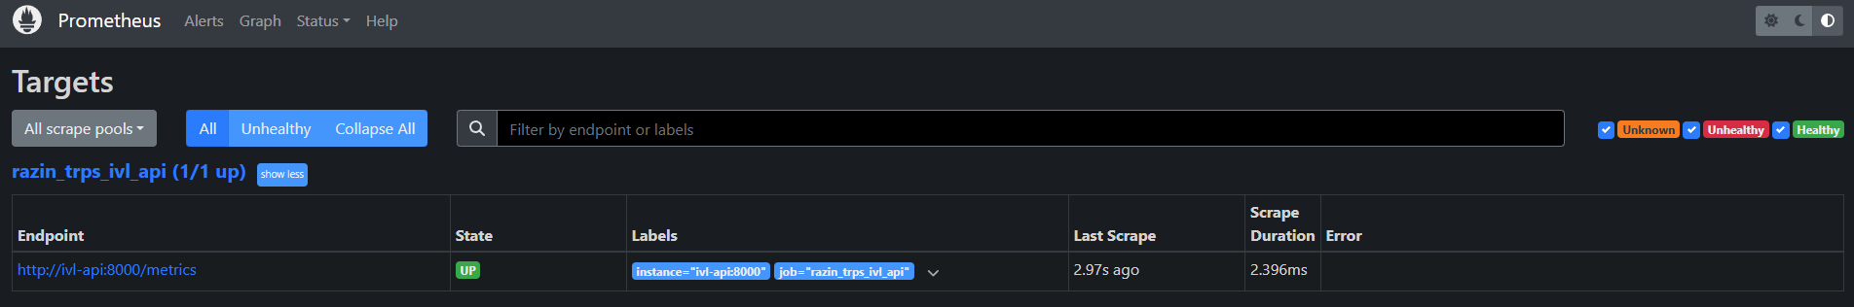
Рисунок ЛР 4.9 — Метрики, Prometheus, Grafana и итоговая проверка
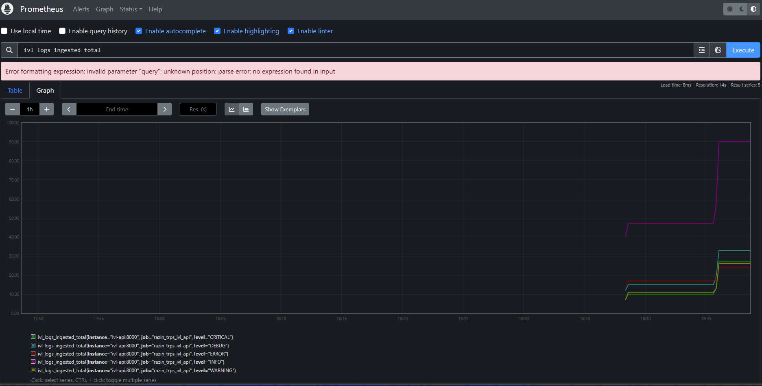
Рисунок ЛР 4.10 — Метрики, Prometheus, Grafana и итоговая проверка
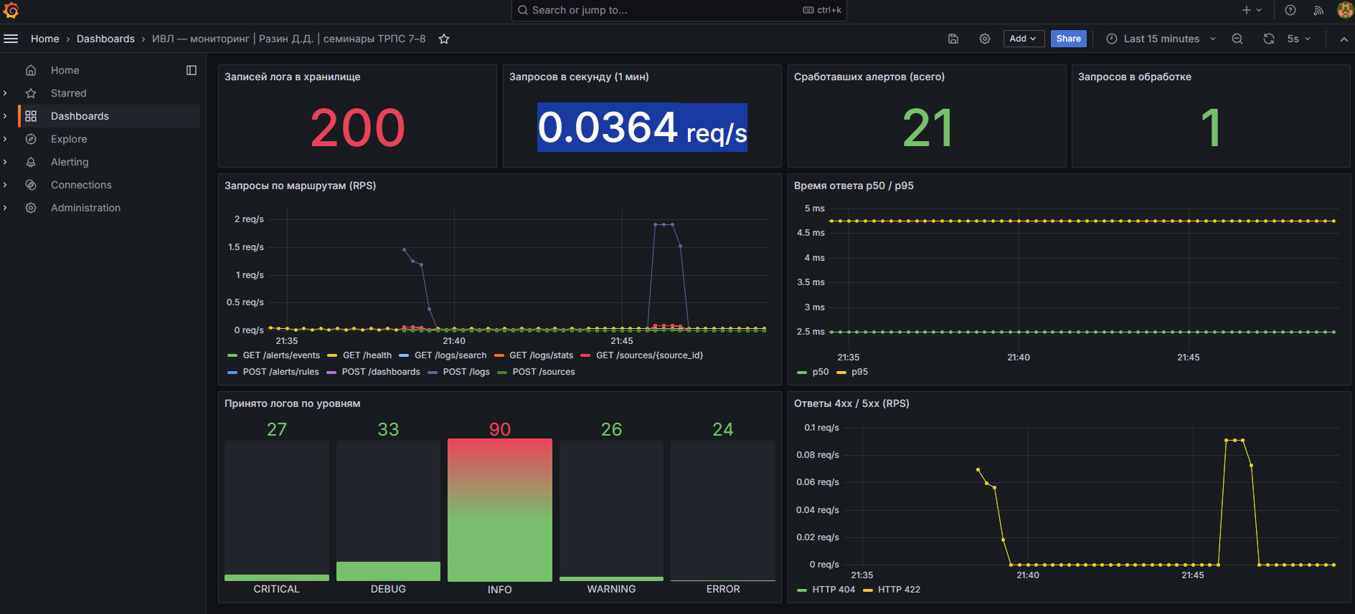
Рисунок ЛР 4.11 — Метрики, Prometheus, Grafana и итоговая проверка
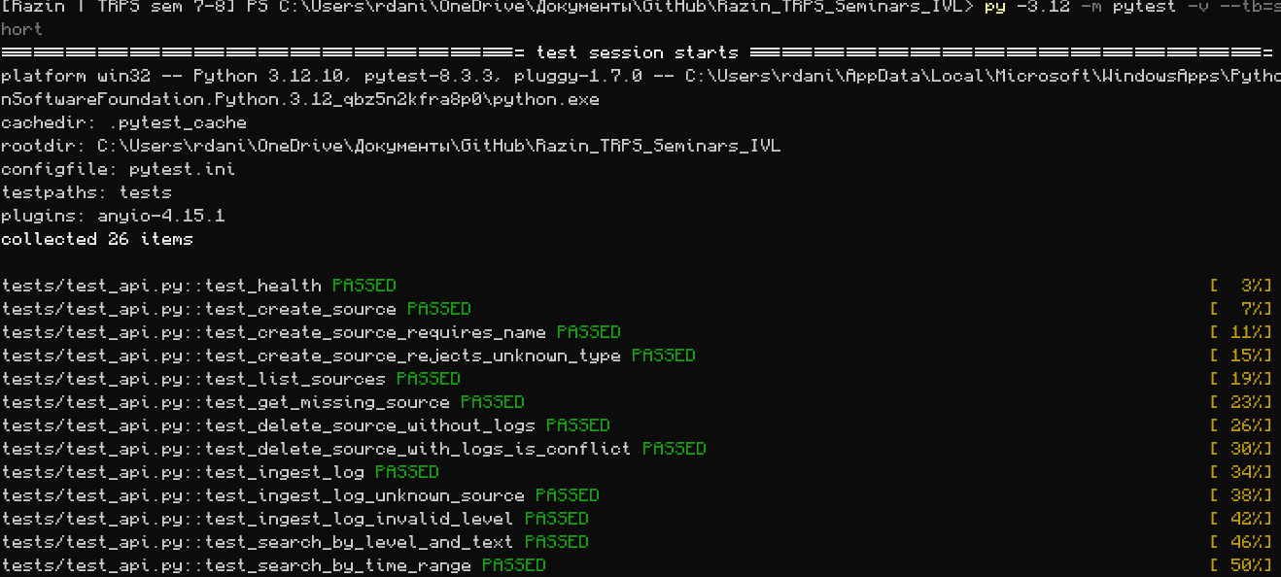
Рисунок ЛР 4.12 — Метрики, Prometheus, Grafana и итоговая проверка
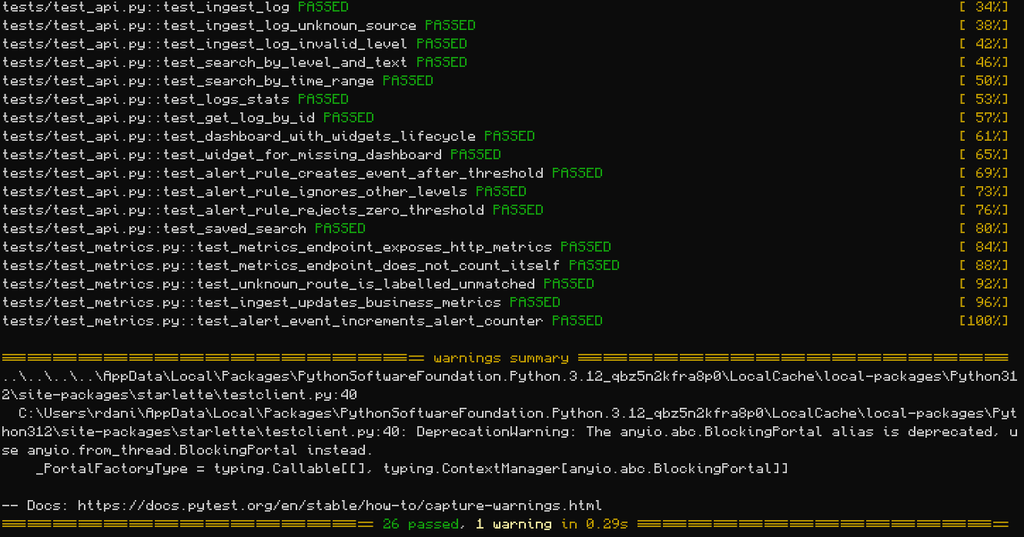
Рисунок ЛР 4.13 — Метрики, Prometheus, Grafana и итоговая проверка
Рисунок ЛР 4.14 — Метрики, Prometheus, Grafana и итоговая проверка
10. Верификация и локальная трассировка Т1–Т3
Требование | Проверки ЛР №4 | Метрики/наблюдаемость | Критерий
Т1 — приём и индексация | Тесты создания источника, валидации, приёма лога и сохранения | ivl_logs_ingested_total, ivl_logs_stored | Корректный запрос создаёт запись; счётчики изменяются ожидаемо. Проверка PostgreSQL требует отдельного интеграционного слоя.
Т2 — поиск и визуализация | Тесты поиска, фильтров, статистики, дашбордов и виджетов | ivl_http_requests_total, ivl_http_request_duration_seconds | Фильтры влияют на результат; HTTP-запросы и задержки видны на дашборде.
Т3 — алертинг | Тест создания правила, срабатывания и истории событий | ivl_alert_events_total | При тестовом событии счётчик увеличивается; событие появляется в /alerts/events.
Локальная трассировка в пределах ЛР №4 связывает каждое требование с тестовыми сценариями и наблюдаемыми метриками. Метрики не заменяют функциональные тесты: они подтверждают поведение системы во время выполнения, а тесты проверяют контракт и бизнес-логику.
11. Межлабораторная трассировка ЛР №4 ← ЛР №3
Артефакт ЛР №3 | Проверка в ЛР №4 | Результат/обратная связь
/sources, /logs | Тесты создания источника и приёма лога; бизнес-счётчики | Подтверждается приём данных; для проверки постоянства нужна реальная интеграция PostgreSQL.
/logs/search, /logs/stats | Тесты поиска/фильтрации; HTTP latency и request counter | Маршруты становятся измеряемыми; метрики показывают нагрузку и задержку.
/alerts/rules, /alerts/events | Тесты правил/событий; ivl_alert_events_total | Проверяется цепочка от входящего лога до события.
/health и контейнер API | Проверка health endpoint и Prometheus target UP | Контейнер доступен, Prometheus получает метрики.
Возврат к ЛР №3: тестирование выявляет архитектурное ограничение — in-memory хранение не обеспечивает сохранность данных после перезапуска и не позволяет считать приложение интегрированным с PostgreSQL. Для устранения нужно реализовать SQLAlchemy-репозитории, подключить тестовую и рабочую конфигурации БД раздельно, а затем повторить интеграционные проверки.
12. Три приращения и журнал итераций
Приращение | Содержание | Критерий готовности
1 — Т1 | Тесты источников и приёма логов; бизнес-метрики объёма | Проверены успешные и ошибочные запросы; счётчики логов корректно обновляются.
2 — Т2 | Тесты поиска, фильтрации и дашбордов; HTTP-метрики | Результаты фильтрации корректны; нагрузка и время ответа отображаются.
3 — Т3 | Тесты правил/событий; метрика количества алертов | Событие создаётся при выполнении условия и отражается в API/метриках.
Итерация | Уточнение/возврат | Причина
1 | Изоляция состояния через фикстуры conftest.py | Тесты не должны зависеть от порядка запуска.
2 | Нормализация label path до шаблона маршрута; исключение /metrics из счётчика | Предотвращение высокой кардинальности и самонаблюдения endpoint.
3 | Отделение проверки Testcontainers от тестов in-memory API | Нельзя выдавать прямой SQL-тест PostgreSQL за интеграцию API с ORM.
13. Рефлексия по AI
1. Наиболее полезным оказался промпт, который перечисляет конкретные сценарии API и ожидаемые коды ответов: он помог получить набор модульных тестов и тесты метрик.
2. Недостаточно точный результат — попытка считать простые SQL-запросы к Testcontainers полноценными интеграционными тестами приложения. Проверка должна проходить через те же модели и репозитории, которые использует API.
3. Главный вывод: AI может подготовить тестовые шаблоны, метрики и конфигурации, но корректность подтверждается только реальным запуском и наблюдением результатов.
4. В будущих запросах нужно явно требовать изоляцию тестовой БД, тестирование ORM-слоя, очистку состояния, точные названия метрик, низкую кардинальность labels и подтверждение результата скриншотами/логами.
14. Вывод по ЛР №4
Подготовлены 21 модульный тест API и 5 тестов мониторинга; в отчёте проекта указан успешный итоговый прогон 26 тестов. Также добавлены /metrics и /health, шесть типов метрик (HTTP-запросы, задержка, запросы в обработке, принятые логи, число логов в хранилище, события алертинга), конфигурация Prometheus и Grafana-дашборд с восемью панелями. Материалы проекта подтверждают запуск контейнеров мониторинга, генерацию нагрузки, состояние Prometheus target UP и просмотр Grafana. При этом три интеграционных теста Testcontainers, проверяющих именно ORM/API ИВЛ, не подтверждены: имеющиеся SQL-примеры проверяют только тестовую PostgreSQL. Для полного соответствия методичке этот пункт необходимо завершить после подключения приложения к PostgreSQL.
15. Самооценка по критериям методички
Критерий | Максимум | Состояние по имеющимся материалам
10 и более модульных тестов | 8 | Выполнено: 21 тест API + 5 тестов метрик; в семинаре указан прогон 26 тестов.
3 интеграционных теста Testcontainers | 5 | Частично: SQL-примеры подготовлены, но интеграция API/ORM не подтверждена.
Метрики Prometheus | 5 | Выполнено: HTTP и бизнес-метрики, /metrics.
Grafana, не менее 4 графиков | 5 | Выполнено: дашборд содержит 8 панелей.
/health | 3 | Выполнено: endpoint подготовлен и используется для проверки доступности.
Верификация артефактов | 4 | Выполнено по материалам запуска семинаров; интеграционная часть требует доработки.
Локальная трассировка Т1–Т3 | 7 | Описана в разделе 9.
Полный отчёт | 3 | Оформлен в настоящем отчёте.
3 приращения и журнал | 10 | Описаны в разделе 11.
Возвраты, межлабораторная трассировка, журнал итераций, рефлексия | 4 | Описаны в разделах 10–12; возврат к ЛР №3 зафиксирован.
Предварительная самооценка не подменяет оценку преподавателя. Баллы за интеграционные тесты следует считать незакрытыми до фактического запуска тестов приложения через PostgreSQL Testcontainers.
Лабораторная работа № 5
AI-ассистент и цифровой двойник — Индустрия 5.0

1. Цель работы
Промпт для выполнения этапа. Ты — ML-инженер. Опиши цель: подготовить данные, обучить и оценить модель линейной регрессии, интегрировать её через API, визуализировать прогноз и оформить учебный цифровой двойник.
Использовать AI-ассистент как инструмент поддержки разработки и создать учебный прототип цифрового двойника: подготовить датасет, обучить модель прогнозирования, интегрировать её через /predict, визуализировать результаты и связать работу с артефактами ЛР №1–4.

2. Задание
Промпт для выполнения этапа. Ты — разработчик и ML-инженер. Выполни пункты ЛР №5 по порядку: данные, линейная регрессия, /predict, визуализация, цифровой двойник, трассировка Т1–Т3, сквозная трассировка, выводы и AI-рефлексия.
- Собрать датасет из 1000 примеров, используя метрики и контекст ЛР №4.
- Обучить линейную регрессию с разделением 80/20.
- Интегрировать модель через /predict.
- Подготовить визуализацию фактических и прогнозируемых значений.
- Описать цифровой двойник и ограничения модели.
- Построить локальную трассировку Т1–Т3, межлабораторную ЛР №5 ← ЛР №4 и сквозную трассировку по пяти ЛР.
- Оформить три приращения, журнал приращений, журнал итераций, выводы по пяти вопросам и рефлексию по AI.

3. Индустрия, технологии и роли
Параметр | Описание
Индустрия | 5.0 — человеко-центричность и поддержка решений с помощью AI
Технологии | Python, pandas, scikit-learn, FastAPI, визуализация данных
Роли | ML-инженер, backend-разработчик, аналитик
Инструменты | Jupyter Notebook, pandas, scikit-learn, FastAPI, Git
AI-ассистент | GitHub Copilot / ChatGPT — подготовка черновиков кода и проверка идей
Сквозной проект | Инструмент визуализации логов (ИВЛ, ELK-аналог), продолжение ЛР №1–4

4. Данные и целевая переменная
Промпт для выполнения этапа. Ты — аналитик данных. Сгенерируй воспроизводимый датасет из 1000 строк для ИВЛ: сложность изменения, циклы проверки, количество операций, задержка API, число ошибок. Целевая переменная — время верификации. Укажи, что данные синтетические, и используй фиксированный random_state.
Входной маркер — метрики и результаты тестирования/мониторинга из ЛР №4. Для демонстрации конвейера используется синтетический набор из 1000 наблюдений. Он позволяет воспроизвести процесс обучения, но не заменяет реальные эксплуатационные данные.
Поле | Смысл
complexity | Сложность изменения (1–10)
cycles | Количество циклов проверки
operations | Количество операций/элементов
api_latency_ms | Средняя задержка API
error_count | Количество ошибок/предупреждений
verification_time | Целевая переменная: время верификации

import numpy as np
import pandas as pd
rng = np.random.default_rng(21)
n = 1000
df = pd.DataFrame({
"complexity": rng.uniform(1, 10, n),
"cycles": rng.integers(1, 12, n),
"operations": rng.integers(5, 120, n),
"api_latency_ms": rng.uniform(20, 900, n),
"error_count": rng.poisson(2.0, n)
})
noise = rng.normal(0, 3, n)
df["verification_time"] = (
2*df["complexity"] + .8*df["cycles"] + .06*df["operations"]
+ .01*df["api_latency_ms"] + 1.5*df["error_count"] + noise
).clip(lower=0)
df.to_csv("ivl_verification_dataset.csv", index=False)

5. Обучение и оценка модели
Промпт для выполнения этапа. Ты — ML-инженер. Обучи LinearRegression, используй train_test_split(test_size=0.2, random_state=21), рассчитай R², MAE и RMSE на тестовой выборке. Не придумывай значения метрик; покажи воспроизводимый код и поясни ограничения синтетического датасета.
Для базовой модели используется sklearn.linear_model.LinearRegression. Качество оценивается по R², MAE и RMSE на тестовой выборке. Значения метрик в таблице ниже необходимо заполнить после фактического выполнения кода.
from sklearn.model_selection import train_test_split
from sklearn.linear_model import LinearRegression
from sklearn.metrics import r2_score, mean_absolute_error, mean_squared_error
import numpy as np
features = ["complexity", "cycles", "operations", "api_latency_ms", "error_count"]
X, y = df[features], df["verification_time"]
X_train, X_test, y_train, y_test = train_test_split(
X, y, test_size=0.2, random_state=21
)
model = LinearRegression().fit(X_train, y_train)
pred = model.predict(X_test)
print("R2:", r2_score(y_test, pred))
print("MAE:", mean_absolute_error(y_test, pred))
print("RMSE:", np.sqrt(mean_squared_error(y_test, pred)))
Метрика | Результат
R² | Заполнить после запуска
MAE | Заполнить после запуска
RMSE | Заполнить после запуска

Проверки: датасет содержит 1000 строк; целевая переменная отсутствует среди признаков; разделение 80/20; фиксирован random_state; метрики вычислены только на тестовой выборке. Качество на синтетических данных не гарантирует качество на реальной системе.

6. Интеграция модели через /predict
Промпт для выполнения этапа. Ты — backend-разработчик. Создай пример FastAPI endpoint /predict: валидируй входные признаки, передавай их модели с теми же именами и порядком, возвращай численный прогноз и обрабатывай некорректный ввод. Укажи, что нужно проверить после запуска.
Модель подключается к API ИВЛ отдельным маршрутом /predict. В производственном варианте обученная модель сохраняется как версионируемый артефакт и загружается при старте сервиса.
from fastapi import FastAPI
from pydantic import BaseModel, Field
import pandas as pd
app = FastAPI(title="IVL Prediction API")
class PredictionInput(BaseModel):
complexity: float = Field(ge=1, le=10)
cycles: int = Field(ge=1, le=100)
operations: int = Field(ge=0, le=10000)
api_latency_ms: float = Field(ge=0, le=60000)
error_count: int = Field(ge=0, le=100000)
@app.post("/predict")
def predict(payload: PredictionInput):
row = pd.DataFrame([payload.model_dump()])
value = float(model.predict(row)[0])
return {"predicted_verification_time": max(0.0, value)}
После запуска проверить: валидный запрос возвращает прогноз; отсутствующее поле или значение вне диапазона отклоняется; сервис корректно загружает модель. Приведённый фрагмент — пример интеграции, а не подтверждение запуска.

7. Визуализация прогноза
Промпт для выполнения этапа. Ты — разработчик визуализации данных. Построй график фактических и прогнозируемых значений на тестовой выборке и график остатков. Подпиши оси и поясни, какие признаки систематической ошибки нужно искать.
График «факт — прогноз» показывает согласованность предсказаний с фактическими значениями. График остатков позволяет выявлять систематическое смещение и зависимость ошибки от величины прогноза.
import matplotlib.pyplot as plt
plt.figure(figsize=(7,5))
plt.scatter(y_test, pred, alpha=.6)
lo, hi = min(y_test.min(), pred.min()), max(y_test.max(), pred.max())
plt.plot([lo, hi], [lo, hi], "--")
plt.xlabel("Фактическое время верификации")
plt.ylabel("Прогноз")
plt.title("Факт и прогноз")
plt.tight_layout()
plt.show()
plt.figure(figsize=(7,5))
plt.scatter(pred, y_test - pred, alpha=.6)
plt.axhline(0, linestyle="--")
plt.xlabel("Прогноз")
plt.ylabel("Остаток (факт − прогноз)")
plt.title("Анализ остатков")
plt.tight_layout()
plt.show()

8. Цифровой двойник
Промпт для выполнения этапа. Ты — инженер по цифровым двойникам. Опиши прототип для ИВЛ: входные показатели, модель, прогноз, визуализацию, пользователя и ограничения. Не называй его промышленным цифровым двойником без реальной синхронизации с системой.
Учебный цифровой двойник — программная модель, которая получает параметры задачи и метрики ИВЛ, прогнозирует ожидаемое время верификации и отображает результат. Прототип помогает оценивать влияние сложности и числа операций на планирование проверки.
Компонент | Назначение
Источник данных | Метрики ЛР №4 и синтетические признаки для демонстрации
Модель | Линейная регрессия для прогноза времени верификации
Интерфейс | API /predict и графики
Пользователь | Разработчик или QA-инженер
Ограничения | Синтетический датасет; линейная зависимость; нет автоматической двусторонней синхронизации с production

9. Локальная трассировка Т1–Т3
Промпт для выполнения этапа. Ты — аналитик требований. Свяжи Т1–Т3 с данными, моделью, API и визуализацией. Если для требования нет фактических данных, явно отметь пробел, не выдумывая готовый результат.
Требование | Артефакты ЛР №5 | Критерий проверки
Т1 — основной объект/операции | Признаки operations, complexity; датасет, модель, /predict | Датасет и прогноз воспроизводятся; метрики рассчитаны
Т2 — верификация целостности | cycles, error_count; прогноз времени верификации | Вход валидируется; ограничения модели документированы
Т3 — экспорт/результат обработки | API /predict и визуализация; связь с экспортом — при наличии данных | Связь с экспортом подтверждена реальными метриками или отмечена как пробел

В методическом примере ЛР №5 местами используется другой предметный пример — конструктор блок-схем. Здесь сохранён сквозной проект ИВЛ из предыдущих отчётов; названия Т1–Т3 следует сверить с принятыми артефактами ЛР №1.

10. Приращения и журнал приращений
Промпт для выполнения этапа. Ты — менеджер разработки. Опиши три приращения по Т1, Т2 и Т3: артефакт, зависимость и критерий приёмки. Не отмечай как завершённое то, что не проверено запуском.
№ | Требование | Приращение | Зависимость | Критерий
1 | Т1 | Датасет и базовая модель | Метрики/артефакты ЛР №4 | 1000 строк; обучение воспроизводимо
2 | Т2 | Валидация входных данных и прогноз | Приращение 1 | Некорректные данные отклоняются; прогноз проверяется
3 | Т3 | /predict, визуализация и трассировка | Приращения 1–2 | Endpoint и графики проверены; трассировка согласована

11. Межлабораторная трассировка ЛР №5 ← ЛР №4
Промпт для выполнения этапа. Ты — инженер по трассируемости. Укажи, как метрики времени ответа, ошибки, тесты, /health и Prometheus/Grafana из ЛР №4 используются в ЛР №5. Различай реально измеренные и синтетические данные.
Вход из ЛР №4 | Использование в ЛР №5 | Ограничение
Время ответа API | Признак api_latency_ms | В примере синтетический; заменить измерениями
Ошибки/предупреждения | Признак error_count | Нужно определить окно агрегации
Результаты pytest/testcontainers | Подтверждение корректности API/хранилища | Не является целевой переменной без обработки
/health, Prometheus, Grafana | Контроль состояния прототипа | Проверить после фактического запуска

12. Сквозная трассировка по пяти ЛР
Промпт для выполнения этапа. Ты — системный архитектор. Построй сквозную таблицу Т1–Т3 для ЛР №1–5: требования/DFD/ER, UML/DDD, REST/БД/Docker/CI, тесты/мониторинг, датасет/модель/API-прогноз. Отметь разрывы, если артефакт отсутствует.
ЛР | Т1 — основной объект | Т2 — верификация | Т3 — экспорт/результат
ЛР №1 | Требования, DFD/ER | Требования к целостности | Требования к экспорту
ЛР №2 | Use Case, классы, последовательности | Правила проверки в доменной модели | Сценарий/контекст экспорта
ЛР №3 | REST-маршруты и модели данных | Валидация и операции API | Операция результата/экспорта
ЛР №4 | Тесты и метрики | Тесты и мониторинг ошибок | Метрики времени/ошибок, если собираются
ЛР №5 | Данные и прогноз времени верификации | Признаки ошибок/циклов и качество модели | /predict и визуализация; связь с экспортом требует данных

Сквозная трассировка связывает требования, проектирование, реализацию, тестирование и прогнозирование. Прогноз модели не заменяет функциональные тесты и приёмку требований.

13. Выводы по проекту: пять вопросов
Промпт для выполнения этапа. Ты — студент, подводящий итоги курса. Ответь на вопросы: что удалось; что не удалось; какие закономерности показала модель; что бы изменил; как связаны пять ЛР. Отдели факты от планов и выводов, требующих запуска.
1. Что удалось: Описан конвейер данные → линейная регрессия → /predict → визуализация → трассировка. Фактический результат подтвердить запуском.
2. Что не удалось: Без реальных метрик ИВЛ нельзя подтвердить точность прогноза в эксплуатации; API и графики требуют проверки после запуска.
3. Закономерности модели: После запуска изучить вклад сложности, циклов, объёма операций, задержки API и ошибок; выводы делать по тестовым метрикам и остаткам.
4. Что бы я изменил: Заменить синтетические данные реальными обезличенными метриками, сравнить модель с базовыми алгоритмами и добавить контроль дрейфа.
5. Связь пяти ЛР: ЛР №1 — требования; ЛР №2 — проектирование; ЛР №3 — реализация; ЛР №4 — тестирование/мониторинг; ЛР №5 — прогнозирование и поддержка решений.

14. Рефлексия по AI
Промпт для выполнения этапа. Ты — студент, оценивающий AI-ассистента. Укажи полезный промпт, рискованный промпт, главный вывод и улучшение процесса проверки. Не приписывай AI фактический запуск кода.
Вопрос | Ответ
Самый эффективный промпт | Запрос на интеграцию /predict с чёткой схемой данных и валидацией.
Самый рискованный | «Обучи модель и покажи метрики» без требования запускать код: можно получить неподтверждённые числа.
Главный вывод | AI ускоряет подготовку кода и документации, но метрики и интеграцию нужно проверять.
Что бы я изменил | Всегда требовать воспроизводимый код, фиксированный random_state, тестовую выборку и фактический вывод метрик.

15. Верификация и самооценка
Промпт для выполнения этапа. Ты — QA-инженер. Составь чек-лист для датасета, обучения, метрик, API, визуализации и трассировки. Пока нет реальных результатов запуска, помечай пункты как требующие проверки.
Критерий по методичке | Макс. балл
Датасет (1000 примеров) | 6
Линейная регрессия | 8
Маршрут /predict | 6
Страница визуализации | 4
R², MAE, RMSE | 6
Локальная трассировка Т1–Т3 | 7
Полный отчёт | 3
3 приращения Т1–Т3 | 6
Журнал приращений | 4
ЛР №5 ← ЛР №4 | 1
Сквозная трассировка по пяти ЛР | 1
Выводы по проекту | 1
Журнал итераций и рефлексия | 1
ИТОГО | 54

16. Журнал итераций
№ | Этап | Изменение/уточнение | Причина
1 | Данные | Добавлены признаки сложности и циклов | Уточнение набора признаков
2 | Модель | Добавлена оценка на тестовой выборке | Не допускать завышенной оценки
3 | API | Добавлена валидация /predict | Защита от некорректных запросов
4 | Визуализация | Добавлен график остатков | Поиск систематической ошибки
5 | Трассировка | Добавлена связь ЛР №1–5 | Связать прогноз с предыдущими артефактами

17. Заключение
В работе описан учебный прототип цифрового двойника для ИВЛ: синтетические данные используются для обучения линейной регрессии, модель интегрируется через /predict, а прогноз предлагается анализировать визуально. Для завершения необходимо выполнить код, зафиксировать фактические R²/MAE/RMSE, проверить API и актуализировать самооценку. Подготовленные примеры не означают, что код уже запускался.

